

Aplicación de Modelos de Machine Learning y Análisis de Sentimientos para el Seguimiento del NASDAQ-100: Una Comparación con Estrategias Tradicionales de Series de Tiempo como ARIMA y SARIMAX

Presentado para obtener el título de
MAGÍSTER EN MATEMÁTICAS APLICADAS Y CIENCIAS DE LA COMPUTACIÓN

José Luis Agudelo Talero

Dirección:
PhD. MSc. Fabian Sanchez Salazar

Universidad del Rosario
Escuela de Ingeniería, Ciencia y Tecnología
Maestría en matemáticas aplicadas y ciencias de la computación
RESUMEN
Esta tesis evalúa si la incorporación de variables exógenas —el índice de volatilidad implícita (VIX) y un indicador de tono de noticias construido con GDELT— mejora el pronóstico de los retornos logarítmicos acumulados del índice NASDAQ-100 en horizontes de 1, 5, 10 y 20 días hábiles. Se comparan RW, ARIMA, ARIMAX/SARIMAX y tres redes LSTM. Tras una auditoría de procedencia, los datos se reconstruyeron desde fuentes identificables: cierre diario NASDAQ-100 de FRED/Nasdaq, cierre del VIX de Cboe y un proxy de tono del mercado Nasdaq/tecnología derivado de GDELT. El conjunto canónico contiene 2.558 observaciones entre el 19-02-2015 y el 22-04-2025. El protocolo combina OOS 2024, validación walk-forward mensual, robustez enero–abril de 2025, pruebas Diebold–Mariano con HAC y corrección Harvey–Leybourne–Newbold, calibración Mincer–Zarnowitz, acierto direccional Pesaran–Timmermann y un análisis de diez semillas por variante LSTM.
En OOS 2024, el RW obtuvo RMSE 0.01146 en T+1; ARIMAX/SARIMAX fueron significativamente peores (p_HLN = 0.0373). En T+20, LSTM+Sent+VIX registró el menor RMSE (0.03983 frente a 0.04368 del RW), pero sin diferencia significativa (p_HLN = 0.1811). La LSTM univariada sí produjo un contraste favorable en la semilla canónica (p_HLN = 0.0201), aunque su mediana en diez semillas fue 0.0562, cinco semillas quedaron bajo 0.05 y el ensemble obtuvo p = 0.0584, por lo que la inferencia depende de la inicialización. En walk-forward, LSTM+Sent+VIX alcanzó el menor RMSE medio en T+20 (0.03593 frente a 0.04136 del RW). En 2025, el RW volvió a ser el mejor modelo en T+5, T+10 y T+20, sin diferencias significativas contra él bajo HLN. Los bloques walk-forward muestran reversión en los bloques 3, 7 y 12, mientras la estratificación por VIX observado en el origen favorece a los modelos en los cuartiles altos; ambas lecturas no son equivalentes porque el VIX de origen no anticipa cambios dentro de la ventana futura. Se concluye que existen mejoras puntuales de error, pero no una superioridad estable entre horizontes, periodos e inicializaciones.
Palabras clave: pronóstico de series de tiempo, NASDAQ-100, LSTM, ARIMA, VIX, análisis de sentimiento, Diebold–Mariano, walk-forward, reproducibilidad, eficiencia de mercado, fuga de información.

ABSTRACT.
This thesis evaluates whether exogenous information — the implied-volatility index (VIX) and a GDELT-based news-tone indicator — improves forecasts of accumulated log returns of the NASDAQ-100 at 1, 5, 10, and 20 trading-day horizons. RW, ARIMA, ARIMAX/SARIMAX, and three LSTM variants are compared. Following a provenance audit, the data were rebuilt from identifiable sources: the daily NASDAQ-100 close from FRED/Nasdaq, the VIX close from Cboe, and a GDELT-derived proxy for Nasdaq/technology-market news tone. The canonical dataset contains 2,558 observations from 19 February 2015 to 22 April 2025. The protocol combines a 2024 out-of-sample evaluation, monthly walk-forward validation, a January–April 2025 robustness block, Diebold–Mariano tests with HAC errors and the Harvey–Leybourne–Newbold correction, Mincer–Zarnowitz calibration, Pesaran–Timmermann directional testing, and a ten-seed analysis for each LSTM variant.
In the 2024 out-of-sample evaluation, RW achieved RMSE 0.01146 at T+1; ARIMAX/SARIMAX were significantly worse (p_HLN = 0.0373). At T+20, LSTM+Sent+VIX produced the lowest RMSE (0.03983 versus 0.04368 for RW), without a significant difference (p_HLN = 0.1811). The univariate LSTM was significant under the canonical seed (p_HLN = 0.0201), but its ten-seed median was 0.0562, five seeds fell below 0.05, and the ensemble yielded p = 0.0584, showing initialization-sensitive inference. In walk-forward validation, LSTM+Sent+VIX achieved the lowest mean T+20 RMSE (0.03593 versus 0.04136 for RW). In 2025, RW was again best at T+5, T+10, and T+20, with no HLN-significant comparison against it. Walk-forward blocks 3, 7, and 12 show reversals, whereas stratification by VIX observed at forecast origin favors the models in high-VIX quartiles; these views are not equivalent because origin-date VIX does not anticipate changes inside the future forecast window. The evidence supports pointwise error improvements, but not stable superiority across horizons, periods, and initializations.

TABLA DE CONTENIDO
1. INTRODUCCIÓN 8
2. OBJETIVOS 11
2.1. Objetivo general 11
Objetivos específicos 11
3. PROBLEMA Y JUSTIFICACIÓN 12
4. MARCO TEÓRICO 14
4.1. Índice NASDAQ-100 14
4.2. Modelos ARIMA (AutoRegressive Integrated Moving Average). 15
4.3. Modelos SARIMA (Seasonal ARIMA) 15
4.4. Redes Neuronales LSTM (Long Short-Term Memory) 16
4.5. Pruebas de estacionariedad: ADF y KPSS 18
4.5.1. Augmented Dickey–Fuller (ADF) 18
4.5.2. Kwiatkowski–Phillips–Schmidt–Shin (KPSS) 18
4.5.3. Interpretación combinada 18
4.6. Test de Diebold-Mariano (DM) 19
4.7 Integración del análisis de sentimientos con datos financieros 19
5. ESTADO DEL ARTE 20
5.1. Modelos estadísticos tradicionales (ARIMA / SARIMA / SARIMAX) 21
5.2. Deep Learning sin incorporar sentimiento 21
5.3. Deep Learning con análisis de sentimiento 22
6. METODOLOGÍA 24
6.1. Diseño del estudio 24
6.2. Datos y variables 25
Procedencia y reconstrucción de las fuentes 25
Definición de variables 26
6.3. Partición temporal y protocolo de pronóstico 26
6.4. Diagnóstico de estacionariedad y estacionalidad 27
6.5. Modelos y especificaciones 27
6.6. Procedimiento de entrenamiento y predicción 28
6.7. Métricas y pruebas de significancia 29
6.8. Criterios de comparación y lectura por horizonte 29
6.9. Reproducibilidad y trazabilidad 30
6.10. Controles de robustez 30
6.11. Riesgos y limitaciones 31
6.12. Flujo operativo (resumen) 31
RESULTADOS Y DISCUSIÓN 32
7.1 Desempeño predictivo fuera de muestra 32
7.2 Significancia estadística de las diferencias 33
7.3 Calibración de los pronósticos 34
7.4 Estabilidad temporal: validación walk-forward y regímenes 36
7.5 Sensibilidad a la inicialización: análisis multi-semilla 38
7.6 Robustez fuera del periodo de estudio: enero–abril de 2025 39
7.7 Discusión general 40
CONCLUSIONES, IMPLICACIONES Y TRABAJO FUTURO 41
8.1 Conclusiones 41
Sobre la infraestructura reproducible (objetivo 1) 41
Sobre los modelos y el pronóstico multi-paso (objetivo 2) 41
Sobre el desempeño comparado (objetivo 3) 41
Sobre la robustez (objetivo 4) 41
8.2 Implicaciones 42
Para la práctica del pronóstico financiero 42
Para la literatura aplicada de aprendizaje profundo en finanzas 42
La lección metodológica 42
8.3 Limitaciones 42
8.4 Trabajo futuro 43
REFERENCIAS 44
APÉNDICE 46
Apéndice B. Reproducibilidad 49
B.1. Entorno y dependencias 49
B.2. Instalación 49
B.3. Reconstrucción de datos 49
B.4. Estructura del pipeline 50
B.5. Reproducción de los resultados 50

LISTA DE TABLAS
Tabla 1: Primeras empresas en el índice Nasdaq (2024) 14
Tabla 2. Tabla de evidencia 19
Tabla 3. Cuadro Comparativa de estudios relevantes (orden cronológico) 22
Tabla 7.1 — Métricas fuera de muestra (OOS 2024, 252 observaciones) 32
Tabla 7.2 — Diebold–Mariano frente a RW (estadístico y p-valor con corrección HLN) 33
Tabla 7.3 — Validación walk-forward (12 bloques mensuales de 2024, promedio) 36
Tabla 7.4 — Sensibilidad a la inicialización: RMSE OOS por variante LSTM (media ± desviación, 10 semillas) 38
Tabla 7.5 — Bloque de robustez: enero–abril de 2025 (LSTM entrenadas hasta dic-2024; modelos clásicos con re-estimación mensual) 39

LISTA DE FIGURAS
Figura 1. Estructura de una celda LSTM. [2] 17
Figura 7.1 — Diferencia de RMSE frente al paseo aleatorio por modelo en T+20 (OOS 2024). Valores negativos indican menor error que el RW; los símbolos distinguen la evaluación OOS de la media walk-forward. 33
Figura 7.2 — Diagrama volcano de Diebold–Mariano frente al RW en T+20 (OOS 2024): diferencia de RMSE (eje X) y −log₁₀(p_HLN) con HAC L=h−1 (eje Y). Las líneas marcan p=0.05 y p=0.10. 34
Figura 7.3 — Calibración Mincer–Zarnowitz en T+20 (OOS 2024): nivel observado contra nivel pronosticado por modelo. La línea de 45° representa la calibración perfecta (α = 0, β = 1); los coeficientes anotados corresponden a la regresión en niveles. 35
Figura 7.4 — Mapa de calor walk-forward en T+20: diferencia de RMSE frente al RW (%) por modelo y bloque mensual de 2024. Azul indica ventaja sobre RW; rojo, desventaja. Los bloques 3, 7 y 12 muestran reversión simultánea. 37
Figura 7.5 — Diferencia acumulada de pérdida cuadrática frente al RW en T+20 durante 2024. Valores bajo cero representan menor pérdida acumulada del modelo. 37
Figura 7.6 — Distribución del RMSE OOS de las variantes LSTM sobre 10 semillas por horizonte; la línea discontinua representa el RW. La dispersión cuantifica sensibilidad a la inicialización. 38
Figura 7.7 — Evolución del ranking de los modelos por RMSE a través de los horizontes (OOS 2024). La ausencia de un orden estable entre horizontes refuerza que ningún modelo domina de forma consistente. 40

TABLA DE APÉNDICES
Apéndice A. Pruebas de estacionariedad (ADF y KPSS) 27
Apéndice B. Reproducibilidad 49
Apéndice C. Glosario técnico 51

INTRODUCCIÓN

La predicción financiera es una disciplina que ha despertado gran interés debido a su relevancia para la toma de decisiones en inversiones, el análisis de riesgos y la maximización del retorno de capital. En un mercado altamente dinámico y competitivo como el índice NASDAQ-100, la capacidad de prever las tendencias y movimientos de precios puede otorgar una ventaja significativa para los inversores y analistas financieros. Este índice, que comprende a las 100 empresas más grandes del sector tecnológico que cotizan en el mercado NASDAQ, es conocido por su volatilidad y crecimiento, lo cual hace su predicción un desafío particularmente complejo.
Tradicionalmente, modelos de series de tiempo como ARIMA y SARIMA han sido utilizados para este propósito, logrando captar patrones estacionales y tendencias de manera efectiva. Sin embargo, la creciente complejidad de los mercados financieros y el acceso a grandes volúmenes de datos han permitido la aparición de enfoques avanzados que buscan superar las limitaciones de los modelos clásicos. Entre ellos se encuentran los modelos de machine learning y el análisis de sentimientos, herramientas que permiten aprender patrones no lineales y extraer información sobre las percepciones y emociones del mercado.
Esto plantea la siguiente cuestión: ¿pueden los enfoques avanzados de machine learning y análisis de sentimientos ofrecer predicciones más precisas y útiles que los métodos tradicionales? Responder a esta pregunta es el motor de este proyecto, cuyo propósito es proporcionar una evaluación comparativa detallada que permita identificar el enfoque más robusto y eficaz para la predicción del NASDAQ-100.
Los modelos de series de tiempo, particularmente ARIMA y SARIMA, fueron introducidos por Box y Jenkins [1] en la década de 1970 y se han convertido en herramientas fundamentales para el análisis financiero de datos dependientes del tiempo. Estos modelos son efectivos en la identificación de tendencias y patrones cíclicos siempre que los datos sean relativamente simples y estacionales. Sin embargo, la incapacidad para captar relaciones no lineales en datos complejos ha motivado la búsqueda de métodos alternativos.
Los modelos de machine learning, como las redes neuronales de memoria a largo plazo (LSTM), han emergido como una opción prometedora, especialmente para datos con relaciones no lineales y secuencias temporales de largo alcance. Estudios recientes, como el de Fischer y Krauss (2018) [2], han demostrado que las LSTM pueden superar los modelos tradicionales de series de tiempo en términos de precisión al manejar la predicción de precios de acciones.
Por otro lado, el análisis de sentimientos se ha convertido en un área de investigación cada vez más relevante en los últimos años. Este tipo de análisis se basa en la premisa de que los mercados financieros no solo están influenciados por datos económicos, sino también por las percepciones y emociones de los inversores. Estudios como el de Bollen et al. [3] (2011) han encontrado correlaciones significativas entre el sentimiento expresado en redes sociales y los movimientos de los precios de acciones, sugiriendo que el análisis de sentimientos puede ser una herramienta valiosa para complementar las predicciones basadas en datos cuantitativos.
La principal problemática que se busca abordar en este trabajo es la limitada capacidad de los modelos tradicionales para predecir con precisión los movimientos del índice NASDAQ-100, especialmente frente a la complejidad inherente a los mercados financieros actuales. La investigación se enfoca en determinar si los modelos de machine learning y análisis de sentimientos pueden proporcionar predicciones más precisas y, por ende, ser herramientas más efectivas para la toma de decisiones financieras, comparados con los modelos ARIMA y SARIMA.
El problema de investigación se formula a partir de la necesidad de contar con métodos predictivos que no solo se basen en el análisis histórico de datos, sino que también sean capaces de incorporar factores no lineales y percepciones del mercado que puedan influir en el comportamiento de los precios de los activos financieros.
En resumen, este trabajo es relevante tanto a nivel académico como práctico, ya que busca comparar enfoques clásicos y modernos para mejorar la predicción financiera en el contexto de un índice importante como el NASDAQ-100. La integración de análisis de sentimientos y machine learning abre nuevas posibilidades para mejorar la precisión de las predicciones y proporciona una herramienta más robusta para la toma de decisiones en el ámbito financiero.
Esta investigación pretende no solo aportar al conocimiento teórico sobre la predicción de mercados financieros, sino también ofrecer un enfoque práctico que pueda aplicarse en el análisis y toma de decisiones de inversión. A lo largo de este documento, se desarrollará este marco comparativo de manera sistemática, bajo un protocolo de evaluación reproducible y libre de fuga de información, para establecer si la complejidad de los modelos y la información exógena aportan capacidad predictiva estadísticamente demostrable frente a la referencia ingenua del paseo aleatorio.

OBJETIVOS

Objetivo general
Evaluar, bajo un protocolo reproducible y libre de fuga de información, si la incorporación de variables exógenas de volatilidad implícita (VIX) y sentimiento de noticias (GDELT) mejora de forma estadísticamente significativa el pronóstico de los retornos logarítmicos acumulados del índice NASDAQ-100 en horizontes de 1, 5, 10 y 20 días hábiles, comparando modelos econométricos clásicos y redes neuronales LSTM frente a la referencia de paseo aleatorio.

Objetivos específicos
- Construir un conjunto de datos diario integrado (NASDAQ-100, VIX y sentimiento GDELT, 2015–2025) y un pipeline reproducible con contrato de datos ejecutable, control de versiones y pruebas automáticas de integridad (anti-fuga y consistencia de la variable objetivo) como gates del proceso.
- Implementar y estimar los modelos de referencia y de estudio RW, ARIMA, ARIMAX/SARIMAX con regla de activación de estacionalidad basada en evidencia, y LSTM en tres variantes con pronóstico multi-paso estrictamente iterado para los cuatro horizontes.
- Comparar el desempeño predictivo fuera de muestra (2024) y en validación walk-forward de 12 bloques mensuales mediante RMSE, MAE y MDA, evaluando la significancia con la prueba de Diebold–Mariano (HAC, corrección HLN), la calibración con Mincer–Zarnowitz y el acierto direccional con Pesaran–Timmermann.
- Analizar la robustez de los hallazgos ante la inicialización aleatoria de las redes (análisis de diez semillas), ante los regímenes de volatilidad del periodo de evaluación, y ante un periodo extendido fuera del estudio principal (enero–abril de 2025, con episodio de caída severa).

PROBLEMA Y JUSTIFICACIÓN

La capacidad de predecir con precisión los movimientos del mercado financiero es esencial para los inversores y analistas que buscan tomar decisiones estratégicas y minimizar riesgos. El índice NASDAQ-100, que incluye algunas de las principales compañías tecnológicas del mundo, representa un desafío particular debido a su volatilidad y la complejidad de los factores que afectan su comportamiento. Tradicionalmente, se han utilizado modelos de series de tiempo como ARIMA y SARIMA para la predicción de precios y tendencias, los cuales han demostrado ser efectivos para patrones lineales y datos que muestran regularidad. Sin embargo, estas técnicas presentan limitaciones importantes cuando se trata de capturar patrones no lineales y dependencias complejas que a menudo están presentes en los mercados financieros.
Con el avance de las tecnologías, los modelos de machine learning (aprendizaje automático) y el análisis de sentimientos han emergido como herramientas prometedoras para la predicción de mercados financieros. Los modelos de machine learning, como las redes neuronales de memoria a corto y largo plazo (LSTM), se destacan por su capacidad de manejar grandes volúmenes de datos y descubrir relaciones ocultas y no lineales en los mismos, que los modelos tradicionales no pueden detectar. Además, el análisis de sentimientos permite comprender el impacto de las emociones y percepciones del público en el mercado a través del análisis de noticias, redes sociales y otros medios de comunicación.
Este proyecto se justifica por la necesidad de explorar si estas tecnologías avanzadas pueden superar a los enfoques tradicionales, ofreciendo predicciones más precisas y, por ende, una ventaja competitiva a quienes participan en el mercado financiero. Con la creciente disponibilidad de datos y el poder computacional para procesarlos, los modelos de machine learning y análisis de sentimientos se presentan como una opción viable y potencialmente más eficaz para prever los movimientos del NASDAQ-100. Probar la efectividad de estos enfoques modernos frente a las técnicas tradicionales no solo contribuirá al conocimiento académico sobre predicción financiera, sino que también ofrecerá herramientas prácticas que podrían ayudar a inversores y analistas a mejorar la calidad de sus decisiones.
Además, el uso del análisis de sentimientos añade un componente innovador que tradicionalmente ha sido subestimado en el análisis financiero. La teoría detrás de este enfoque es que el comportamiento del mercado no solo responde a factores económicos fundamentales, sino también a percepciones y emociones colectivas. La capacidad de analizar datos textuales provenientes de redes sociales y noticias en tiempo real para medir el sentimiento del mercado podría proporcionar información valiosa sobre las expectativas de los inversores y los cambios inminentes en el comportamiento del índice. Así, el análisis de sentimientos tiene el potencial de ofrecer un nuevo ángulo sobre el comportamiento del mercado que los modelos cuantitativos tradicionales no pueden capturar.
Este estudio también tiene un impacto significativo en términos de aplicabilidad económica y tecnológica. La mejora en la precisión de las predicciones tiene el potencial de aumentar la eficiencia en la gestión de carteras de inversión, permitiendo a los inversores reducir riesgos y maximizar sus retornos. Además, este proyecto tiene implicaciones tecnológicas al demostrar cómo las técnicas avanzadas de machine learning y procesamiento de lenguaje natural pueden ser aplicadas en el ámbito financiero. Al explorar y documentar la efectividad de estos métodos, se abre la puerta para una adopción más generalizada de estas tecnologías en la industria financiera.
En resumen, este proyecto se justifica por su potencial para aportar al conocimiento académico y práctico sobre predicción de mercados, mejorar las herramientas de toma de decisiones para los inversores, y evaluar si los métodos avanzados de machine learning y análisis de sentimientos pueden superar a las técnicas tradicionales en términos de precisión y eficiencia. Esto permitirá entender mejor los beneficios y limitaciones de cada enfoque, proporcionando una base más sólida para el desarrollo de estrategias de inversión en el futuro.

MARCO TEÓRICO

El marco teórico de este proyecto se enfoca en los conceptos fundamentales y las definiciones clave relacionadas con la predicción financiera del índice NASDAQ-100. Se abordarán los modelos de series de tiempo tradicionales como ARIMA y SARIMA, así como los modelos avanzados de machine learning, específicamente las redes neuronales de memoria a largo corto plazo (LSTM).

Índice NASDAQ-100
El NASDAQ-100 es un índice bursátil que agrupa a las 100 empresas no financieras más grandes que cotizan en el mercado de valores NASDAQ [4]. Este índice es un barómetro clave para medir el rendimiento del sector tecnológico y de innovación a nivel mundial, ya que incluye compañías líderes en tecnología, telecomunicaciones, biotecnología y otros sectores de alto crecimiento. Debido a su composición, el NASDAQ-100 es conocido por su alta volatilidad y su potencial de rápido crecimiento, lo que lo convierte en un objeto de estudio significativo para analistas financieros y economistas.
Tabla 1: Primeras empresas en el índice Nasdaq (2024)
Nº | Nombre de la Empresa | Símbolo Bursátil | Sector
1 | Apple Inc. | AAPL | Tecnología de Consumo
2 | Microsoft Corporation | MSFT | Software
3 | Amazon.com, Inc. | AMZN | Comercio Electrónico
4 | Alphabet Inc. (Class A) | GOOGL | Servicios de Internet
5 | Alphabet Inc. (Class C) | GOOG | Servicios de Internet
6 | Meta Platforms, Inc. | META | Redes Sociales
7 | NVIDIA Corporation | NVDA | Semiconductores
8 | Tesla, Inc. | TSLA | Automotriz
9 | Intel Corporation | INTC | Semiconductores
10 | Netflix, Inc. | NFLX | Servicios de Streaming
11 | Cisco Systems, Inc. | CSCO | Equipos de Redes
12 | PepsiCo, Inc. | PEP | Bebidas y Alimentos
Continuación: Tabla 1 Primeras empresas en el índice Nasdaq (2024)
Nº | Nombre de la Empresa | Símbolo Bursátil | Sector
13 | Comcast Corporation | CMCSA | Medios y Comunicación
14 | Adobe Inc. | ADBE | Software
15 | PayPal Holdings, Inc. | PYPL | Servicios Financieros

Modelos ARIMA (AutoRegressive Integrated Moving Average).
El modelo ARIMA es una técnica estadística ampliamente utilizada en el análisis y predicción de series de tiempo. Este modelo busca identificar patrones en datos históricos para realizar pronósticos sobre valores futuros. ARIMA es una combinación de tres componentes clave:

- Auto regresivo (AR): Relaciona el valor actual de una serie de tiempo con sus valores pasados.
- Integrado (I): Implica realizar diferenciaciones en la serie para eliminar tendencias y convertirla en estacionaria (constante en media y varianza a lo largo del tiempo).
- Media Móvil (MA): Ajusta los valores actuales basándose en los errores cometidos en las predicciones anteriores.
El modelo ARIMA se utiliza principalmente en series de tiempo univariadas y es eficaz para datos que no tienen estacionalidad aparente, permitiendo modelar relaciones lineales en el tiempo
.

Modelos SARIMA (Seasonal ARIMA)
El modelo SARIMA es una extensión del ARIMA que incluye componentes adicionales para manejar series de tiempo con estacionalidad. La estacionalidad se refiere a patrones que se repiten en intervalos regulares, como ventas mensuales, datos climáticos o ciclos económicos. SARIMA incorpora los mismos componentes del ARIMA (AR, I y MA) y añade:

Autoregresivo Estacional (SAR): Considera la relación entre valores separados por un periodo estacional (por ejemplo, ventas de diciembre en años consecutivos).
- Integrado Estacional (SI): Diferencia la serie en intervalos estacionales para eliminar patrones repetitivos.
- Media Móvil Estacional (SMA): Ajusta los valores actuales basándose en errores estacionales de predicciones previas.

El modelo SARIMA es ideal para series con fluctuaciones regulares en el tiempo, proporcionando una herramienta robusta para predecir datos estacionales.

Redes Neuronales LSTM (Long Short-Term Memory)
Las LSTM son un tipo de red neuronal recurrente (RNN) diseñada para procesar datos secuenciales y aprender dependencias a largo plazo. A diferencia de las RNN tradicionales, las LSTM pueden recordar información durante periodos prolongados gracias a su arquitectura única basada en "celdas de memoria" y "puertas". Estas puertas permiten controlar qué información se retiene, se actualiza o se descarta en cada paso temporal.

- Puerta de Olvido: Decide qué información eliminar del estado de memoria.
- Puerta de Entrada: Determina qué nueva información incorporar al estado de memoria.
- Puerta de Salida: Decide qué información utilizar como salida en el paso actual.

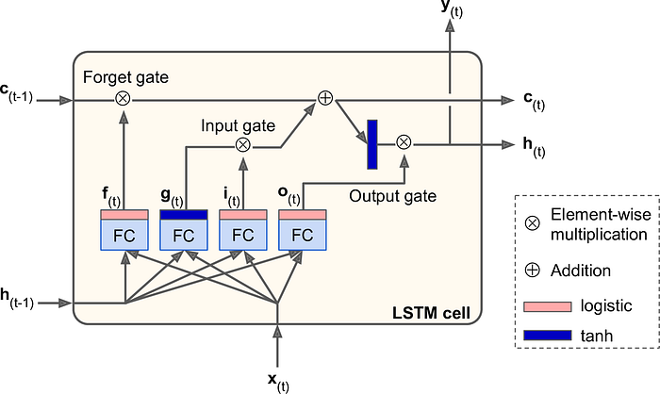
Figura 1. Estructura de una celda LSTM. [2]

Las LSTM son especialmente útiles para problemas donde los datos tienen una estructura temporal, como la predicción de series de tiempo financieras, reconocimiento de voz, procesamiento del lenguaje natural y análisis de datos de sensores.

Conjuntos de entrenamiento y prueba en series temporales
En el análisis de series de tiempo, la división entre los datos de entrenamiento y prueba requiere una consideración especial. A diferencia de los problemas de clasificación tradicionales, donde los datos pueden dividirse aleatoriamente, en series temporales la dependencia temporal obliga a mantener la secuencia cronológica. Por ello, los datos más recientes se reservan comúnmente como conjunto de prueba, mientras que los más antiguos se utilizan para entrenar el modelo. Esta práctica garantiza una evaluación más realista del desempeño predictivo de los modelos, al simular una situación de pronóstico con datos futuros [3].

Métricas de evaluación en predicción de series temporales

La evaluación de modelos de predicción se basa en métricas estadísticas que permiten cuantificar la calidad del ajuste del modelo. Algunas de las más utilizadas incluyen:
- MAE (Mean Absolute Error): mide el promedio de los errores absolutos.
- RMSE (Root Mean Squared Error): da mayor peso a los errores grandes y es útil en contextos financieros donde estos pueden ser costosos.
Estas métricas permiten comparar de manera objetiva distintos enfoques de predicción como ARIMA, SARIMA, LSTM o Random Forest[5].

Escalamiento de datos
El escalamiento o normalización de los datos es un paso previo indispensable en el entrenamiento de muchos modelos de machine learning. Modelos como las redes neuronales son especialmente sensibles a la magnitud de los datos de entrada, y el uso de escaladores como MinMax o StandardScaler mejora la convergencia del entrenamiento y previene que ciertas variables dominen sobre otras. En problemas con múltiples entradas, como la integración de datos numéricos y sentimentales, el escalado garantiza una representación balanceada [6].

Pruebas de estacionariedad: ADF y KPSS

Augmented Dickey–Fuller (ADF)
La prueba ADF es una extensión de la prueba Dickey–Fuller clásica que permite incluir rezagos adicionales de la variable dependiente para capturar autocorrelación de orden superior. Su versión más general se expresa como:

$$Δy_{t}=α+βt+γy_{\left(t-1\right)}+∑_{\left(i=1\right)}^{p}δ_{i}Δy_{\left(t-i\right)}+ε_{t}$$
Ecuación 1. Ecuación ADF
Hipótesis: H₀: γ = 0 (la serie tiene una raíz unitaria ⟹ no estacionaria). H₁: γ < 0 (la serie no tiene raíz unitaria ⟹ estacionaria).
Se calcula el estadístico τ_ADF = γ̂/SE(γ̂) y se contrasta con valores críticos no estándar (Dickey y Fuller, 1979 [7]). Rechazar H₀ implica que la serie es estacionaria en nivel o en la diferencia utilizada.

Kwiatkowski–Phillips–Schmidt–Shin (KPSS)
La prueba KPSS parte de un enfoque complementario: su hipótesis nula asume estacionariedad. El modelo se plantea como:
$$KPSS=1/\left(T^{2}σ̂^{2}\right)∑_{\left(t=1\right)}^{T}S_{t}^{2},S_{t}=∑_{\left(i=1\right)}^{t}e_{i}$$
Ecuación 2. Estadístico KPSS
Hipótesis (complementarias a ADF): H₀: la serie es estacionaria (en torno a nivel o tendencia). H₁: la serie tiene una raíz unitaria (no estacionaria).

Interpretación combinada
Interpretación combinada: ADF y KPSS tienen hipótesis nulas opuestas. Una serie se declara estacionaria con confianza cuando ADF rechaza H₀ (p bajo) y KPSS no rechaza H₀ (p alto); el caso contrario confirma no estacionariedad.

Tabla 2. Tabla de evidencia
Resultado | Conclusión
ADF rechaza H0​ & KPSS no la rechaza | Serie estacionaria.
ADF no rechaza H0​ & KPSS rechaza | Serie no estacionaria; se requieren diferenciaciones.
Ambos rechazan o ambos no rechazan | Resultado mixto, se debe revisar tamaño de muestra, rezagos p, o aplicar otras pruebas.

En esta tesis se aplica ADF y KPSS a la serie NASDAQ-100 (nivel y primera diferencia) para decidir el grado de diferenciación de los modelos ARIMA/SARIMA y justificar el preprocesamiento de los modelos LSTM.

Test de Diebold-Mariano (DM)

Más allá de las métricas de error puntual, para determinar si la diferencia en el desempeño predictivo entre dos modelos es estadísticamente significativa, se utiliza el test de Diebold-Mariano (1995)[9]. Este test evalúa formalmente la hipótesis nula (H0) de que ambos modelos tienen la misma precisión predictiva. Si el p-valor obtenido es suficientemente bajo (típicamente p ≤ 0.05), se rechaza la hipótesis nula, lo que permite concluir que el modelo con menor error es estadísticamente superior al otro. En este trabajo, el test DM es la herramienta definitiva para comparar y jerarquizar los modelos finalistas.

4.7 Integración del análisis de sentimientos con datos financieros

La combinación de datos textuales y series financieras representa un enfoque híbrido que ha cobrado relevancia en los últimos años. Este tipo de integración busca enriquecer los modelos predictivos al incluir no solo la evolución histórica de los precios, sino también las percepciones del mercado expresadas en medios digitales.
Para lograr esta fusión, se utiliza comúnmente un índice de sentimiento agregado, el cual resume la polaridad emocional de los textos para cada día o semana. Este índice puede ser incorporado como una variable adicional en modelos de predicción multivariados como LSTM, permitiendo que el modelo aprenda la interacción entre la variable de sentimiento y los precios históricos [2].
Estudios como el de Bollen et al. (2011) y Fischer & Krauss (2018) han mostrado que la inclusión de variables de sentimiento puede mejorar significativamente el rendimiento predictivo, especialmente en contextos de alta volatilidad como los mercados tecnológicos [2], [3].

ESTADO DEL ARTE

Modelos estadísticos tradicionales (ARIMA / SARIMA / SARIMAX)
Los primeros esfuerzos académicos para pronosticar el NASDAQ-100 se cimentaron en la familia Box-Jenkins. Xiang aplicó ARIMA(0,1,1) sobre datos diarios del NASDAQ Composite y demostró un ajuste razonable, aunque con dificultades para capturar estacionalidades complejas [10]. Weichbroth et al. compararon ARIMA con un LSTM univariante en acciones del NASDAQ; en horizontes de 90 días el modelo estadístico fue ≈ 3 veces más preciso [11]. Sin embargo, su rendimiento cae cuando aparecen relaciones no lineales o choques exógenos.

Para mitigar estas limitaciones surgió SARIMAX, que integra variables externas. Osorio, en el índice COLCAP, mostró buen ajuste histórico, pero resaltó la dependencia crítica de contar con valores futuros de las covariables [12]. Estos hallazgos motivaron la búsqueda de métodos que aprendan dinámicamente la interacción entre múltiples factores sin requerir supuestos lineales estrictos.

Deep Learning sin incorporar sentimiento

Las redes LSTM han ganado tracción por su capacidad de modelar dependencias de largo plazo. Kírelli halló que un LSTM univariante superaba la flexibilidad de ARIMA al adaptarse a distintos regímenes de mercado en las acciones de Oracle [13]. En el S&P 500, Diqi combinó LSTM con indicadores técnicos (RSI, MACD) y logró un error cuadrático medio diario inferior al de modelos lineales[14] . Una revisión sistemática (Bustos & Pomares) concluye que las LSTM son particularmente robustas en contextos de alta volatilidad, siempre que se evite el sobreajuste mediante regularización y validación walk-forward [15].

Modelos híbridos también han surgido: Kashif & Ślepaczuk propusieron un LSTM-ARIMA que hereda la memoria lineal de ARIMA y la no linealidad de LSTM; obtuvieron la menor MAPE en los índices S&P 500, FTSE 100 y CAC 40 [16]. No obstante, estos enfoques todavía ignoran la dimensión emocional del mercado.

Deep Learning con análisis de sentimiento

La integración de variables emocionales ha mostrado mejoras consistentes. Zhao et al. combinaron un LSTM multivariante con puntajes de sentimiento extraídos de noticias financieras y redujeron el RMSE en el NASDAQ-100 [17]. Ouf et al. incorporaron sentimiento de Twitter para acciones tecnológicas y registraron descensos significativos en MAE [18]. Zhang et al. dispusieron una arquitectura dual: FinBERT para noticias y LSTM para precios, alcanzando el menor error absoluto medio en su cohorte [19]. Por su parte, Srijiranon et al. agregaron descomposición EMD y análisis PCA al pipeline de sentimiento, confirmando que la ganancia de precisión depende de la calidad del score emocional [20].

La presente tesis aborda ambos vacíos mediante una evaluación sistemática y reproducible. Se comparan modelos ARIMA/SARIMA con arquitecturas LSTM que incorporan variables exógenas, incluyendo tanto un índice de sentimiento derivado de noticias (GDELT 2.0) como el índice de volatilidad del mercado (VIX). Además, se explora el impacto de la sintonización de hiperparámetros, todo evaluado en un horizonte de pronóstico intermedio mediante validación cruzada y pruebas de significancia estadística.
Tabla 3. Cuadro Comparativa de estudios relevantes (orden cronológico)
Año | Datos & período | Técnica(s) principal(es) | Métrica clave | Hallazgo | Ref.
2025 | NASDAQ Tech (2015–2024) | LSTM + VADER | MAPE ≈ 2.72% | Integrar sentimiento (VADER) con LSTM mejora frente a ARIMA | [21]
2024 | S&P 500 (2013–2023)* | ARIMA vs. ETS | RMSE (ARIMA< ETS) | Modelos estadísticos siguen siendo competitivos | [19]
2024 | ASX/US índices (multiperíodo)* | CNN-CBAM-LSTM (CNN-LSTM con atención) | MAE/RMSE ↓ vs. baselines | Convolución capta patrones locales y mejora sobre LSTM/CNN simples | [22]
2025 | Multiactivo (gráficas de velas → imágenes) | CNN (VGG16/YOLO) | Accuracy ≈ 0.65–0.70 | Los “candles” como imágenes aportan señal; patrones explícitos añaden poco | [23]
2023–2024 | S&P 500 (noticias/tweets)* | (Bi-)LSTM + FinBERT/sentimiento | Acc. direccional ~62–65% | El sentimiento textual anticipa retornos / baja error vs. sin sentimiento | [24]
Continuación: Tabla 3. Cuadro Comparativa de estudios relevantes (orden cronológico)
Año | Datos & período | Técnica(s) principal(es) | Métrica clave | Hallazgo | Ref.
2024 | COLCAP (2010–2022) * | SARIMAX | — | Con covariables (TRM, WTI, VIX…) el ajuste mejora | [12], [25]
2024 | Futuros de índices (China) | Transformer (SF-Transformer) | MAPE ↓ vs. LSTM/MLP (1–28 días) | Atención > LSTM en secuencias largas; mejora especialmente a plazos largos | [26]
2025 | Multi-índice (S&P500, FTSE100, CAC40) | Híbrido LSTM-ARIMA | MAPE/RMSE ↓ | El híbrido supera a modelos individuales de forma consistente | [16]

Conclusión del capítulo

La evolución del pronóstico bursátil muestra una transición desde modelos lineales hacia arquitecturas profundas capaces de explotar tanto dependencias no lineales como señales de sentimiento. Sin embargo, falta un examen sistemático que, en un mismo marco experimental, confronte ARIMA/SARIMA con LSTM y LSTM + sentimiento sobre el NASDAQ-100 en horizontes intermedios. Esta investigación llena ese vacío, aportando evidencia cuantitativa sobre la relevancia práctica del sentimiento agregado vía GDELT 2.0 y estableciendo una línea base replicable para futuros trabajos que incorporen Transformers financieros o fuentes de texto multilingües.

METODOLOGÍA

Diseño del estudio

El objetivo metodológico es evaluar, de manera rigurosa y reproducible, el poder predictivo de modelos estadísticos y de aprendizaje profundo sobre retornos multi-horizonte del índice objetivo. Se trabaja con cuatro horizontes de pronóstico $T∈\{1,5,10,20\}$días hábiles, para contrastar el comportamiento de muy corto plazo (T=1), corto (T=5), medio (T=10) y mensual bursátil (T=20).
Se comparan siete especificaciones activas: Random Walk (RW), ARIMA, ARIMAX, SARIMAX, LSTM (plain), LSTM+Sent y LSTM+Sent+VIX. El gate estacional no activó términos m = 5, por lo que los artefactos SARIMAX coinciden con ARIMAX; no se reporta una especificación SARIMA independiente.

La comparación se realiza en dos escenarios complementarios:
- OOS 2024 completo: periodo de evaluación enero–diciembre de 2024. ARIMA, ARIMAX y SARIMAX usan ventana expanding con re-estimación de parámetros al inicio de cada mes y re-filtrado diario; las LSTM se entrenan con información hasta el 31-12-2023 y mantienen parámetros fijos durante el OOS.
- Walk-forward mensual 2024: doce bloques consecutivos; para cada mes m de 2024 se re-estima cada modelo con información hasta el cierre del mes m−1 y se predicen los días del mes m.

Datos y variables

Procedencia y reconstrucción de las fuentes
El repositorio original de adquisición se perdió antes de consolidar esta versión. El CSV integrado heredado se conserva bajo SHA-256, pero no permite demostrar el origen de cada campo. La auditoría forense determinó que su objetivo correspondía al cierre ajustado de QQQ y no al nivel del NASDAQ-100; que VIX_Close reproducía la apertura del VIX por un error de encabezados, con un último dato rellenado; y que el sentimiento tenía origen no verificable y permanecía constante en las últimas 75 filas. Ese archivo se usa únicamente como evidencia histórica y no alimenta los resultados reportados.
La reconstrucción usa el cierre diario de la serie NASDAQ100 publicada por FRED con fuente original Nasdaq [30], el cierre diario oficial del VIX publicado por Cboe [31] y GDELT 2.0 GKG mediante el conjunto público gdelt-bq.gdeltv2.gkg_partitioned [32]. La descarga y la consulta quedan registradas mediante URL, fecha, parámetros, job de BigQuery, consulta SQL y SHA-256 en data/manifests/.
El sentimiento se define como la media diaria, ponderada por número de artículos, del primer componente de V2Tone. El alcance sellado nasdaq_market exige una mención organizacional a Nasdaq y el tema ECON_STOCKMARKET. Se eligió por cobertura y relevancia documental antes de ejecutar los modelos, nunca por desempeño predictivo. Por ello se interpreta como proxy del tono de noticias del mercado Nasdaq/tecnología, no como un corpus exclusivo de las empresas del índice.
El calendario canónico es la intersección de fechas observadas del NASDAQ-100 y el VIX. Las noticias de fines de semana se asignan a la primera fecha de mercado posterior. La fecha 2019-04-19 se excluye por no tener observación VIX y 2017-08-29 por ausencia de tono GDELT; no se aplica forward-fill, interpolación ni imputación neutral. El conjunto resultante contiene 2.558 filas entre 2015-02-19 y 2025-04-22, con SHA-256 abf82d900314ce09cd00113785804e9f6742c38dd0867880ae9620c2a12f92ce.

Definición de variables
- Precio objetivo $P_{t}$
- Retorno logarítmico diario $r_{t}=ln(P_{t})-ln(P_{t-1})$
- Retorno acumulado horizonte $h:y_{t}^{( h)}\sum_{i=1}^{h}{r_{t+1} }$Esta es la variable dependiente para todos los modelos.
- Nivel futuro (solo para análisis de calibración$P_{t+h}$ ​, reconstruido como $P_{t+h}=P_{t}e^{{\hat{y}}_{t}^{(h)}}$
- Exógenas:
  - Sentimiento (serie diaria agregada).
  - VIX (cierre diario).
- Rezagos: se construyen vectores $r_{t-ι},{sent}_{t-ι},{vix}_{t-ι} para ι ∈ \{1,5,10,20\}$
- Escalamiento: cuando aplica (LSTM), las variables de entrada se estandarizan con media y desviación estimadas sólo en entrenamiento para evitar fuga de información.

Partición temporal y protocolo de pronóstico
- In-sample (IS): hasta el 31-12-2023.
- Out-of-sample (OOS): 2024.
- Walk-forward (WF): para cada mes de 2024, el conjunto de entrenamiento finaliza el último día del mes previo; se pronostica el mes en curso completo.
- Para cada horizonte h, se generan series de ${\hat{y}}_{t}^{(h)}$ (retornos) y ​$P_{t+h}$ (niveles) en OOS y por bloque WF.

Diagnóstico de estacionariedad y estacionalidad
- Estacionariedad. Las pruebas ADF y KPSS se aplican a Target_Price en nivel y primera diferencia, como se documenta en el Apéndice A. Los modelos clásicos se ajustan sobre el retorno logarítmico diario ret_1d, que ya es una primera diferencia de log(P); por ello usan d = 0 sobre retornos, equivalente a d = 1 sobre log(P).
El diagnóstico justifica la transformación a retornos; no selecciona dinámicamente un valor de d distinto para cada horizonte.
Estacionalidad. El pipeline aplica un único gate sobre los retornos diarios del periodo in-sample.
- Se agrupan los retornos por día de la semana y se aplica la prueba no paramétrica de Kruskal–Wallis.
- La hipótesis nula es igualdad de las distribuciones entre lunes y viernes; el gate sólo usa datos hasta el cierre de 2023.
- Regla de decisión: si p < 0.10 se habilita la especificación estacional m = 5; en caso contrario se usa m = 0.
En los datos reconstruidos se obtuvo p = 0.4698, por lo que los términos estacionales permanecieron desactivados en todos los horizontes.

Modelos y especificaciones
- RW (línea base): $y_{t}^{( h)}=0$
- ARIMA: orden fijo (1,0,1) sobre ret_1d, equivalente a ARIMA(1,1,1) sobre log(P). El orden está declarado en config.yaml y no se selecciona mediante una rejilla AIC durante la ejecución.
- ARIMAX: igual a ARIMA pero incorporando exógenas [$r_{t-1},{sent}_{t-1},{vix}_{t-1}]$
- Componente estacional: si el gate se activara, SARIMAX usaría el orden estacional configurado (0,1,0,5). No existe una salida SARIMA independiente entre los siete modelos activos.
- SARIMAX: combina el orden no estacional (1,0,1) sobre ret_1d con las exógenas rezagadas y el componente estacional condicionado al gate. Como el gate no se activó, sus predicciones coinciden con ARIMAX.
- LSTM (plain): ventana temporal w=40, 1 capa LSTM (64 unidades) + dropout 0.2 + densa lineal; optimizador Adam(n=0.001), 30 épocas, batch 64, early-stopping (validación 20%). Entradas: $r_{t}$
- LSTM+Sent: entradas ${[r}_{t},{sent}_{t}]$
- LSTM+Sent+VIX: entradas${[r}_{t},{sent}_{t},{vix}_{t}]$
En modelos con escalamiento, el ajuste del StandardScaler se realiza con IS o bloque WF exclusivamente.

Notas de implementación.
- Para cada fecha de emisión t, los modelos clásicos pronostican h retornos diarios de forma iterada y los suman. En OOS sus parámetros se re-estiman al inicio de cada mes; en WF se estiman una vez con datos hasta el cierre del bloque anterior y se re-filtran diariamente dentro del bloque.
- Para evitar sobreparametrización estacional, se privilegian estructuras parsimoniosas; cuando m=5 no está respaldado por la evidencia, se fuerza m=0

Procedimiento de entrenamiento y predicción
Para cada $h ∈ \{1,5,10,20\}$y cada modelo:
- Entrenamiento: en el OOS 2024 las LSTM se ajustan con datos hasta el 31-12-2023, mientras los modelos clásicos usan re-estimación mensual expanding. En WF todos los modelos se re-estiman con datos hasta el bloque previo. En la robustez 2025 las LSTM se ajustan hasta el 31-12-2024 y los modelos clásicos continúan con re-estimación mensual.
- Predicción OOS/WF: en cada origen t se generan h pasos diarios y se suman para obtener el retorno acumulado del horizonte.
- Reconstrucción de niveles: ${\hat{P}}_{t+h}=P_{t}e^{{\hat{y}}_{t}^{(h)}}$ ​ para análisis de calibración (MZ).
- Persistencia de artefactos:
  - OOS: outputs/preds/OOS/preds_T{h}_{modelo}.csv, con Date, h, model, y_true_ret, y_pred_ret, y_true_level y y_pred_level.
  - WF: outputs/preds/WF/preds_T{h}_{modelo}_block{m}.csv, con las mismas columnas y el identificador block.
  - Los parámetros, semillas e hiperparámetros quedan declarados en los archivos de configuración; el pipeline no persiste pesos neuronales como artefactos canónicos.

Métricas y pruebas de significancia

Métricas primarias (calculadas sobre OOS y por bloque WF):
- MAE, RMSE de ${\hat{y}}_{t}^{(h)} vs {\hat{y}}_{t}^{(h)}$
- MDA (Mean Directional Accuracy) sobre el signo del retorno.
Prueba de Diebold–Mariano (DM).
Se contrasta el modelo A contra un comparador B usando diferencias de pérdidas cuadráticas con corrección HAC y regla L = h−1 [9]. Se reportan el estadístico original y la corrección de muestra pequeña de Harvey–Leybourne–Newbold [27].

Prueba de Mincer–Zarnowitz (MZ) en niveles.
$$P_{\left(t+h\right)}=α+βP̂_{\left(t+h|t\right)}+ε_{\left(t+h\right)}$$
Se estima por OLS con covarianza HAC y máximo de rezagos h−1. La calibración se evalúa con dos contrastes separados, α = 0 y β = 1; se reportan α, β, R² y ambos p-valores [29].

Criterios de comparación y lectura por horizonte
- Criterio primario: RMSE OOS por h.
- Estabilidad temporal: ΔRMSE por bloque WF.
- Significancia: DM contra RW y contra un benchmark estadístico (p. ej., SARIMAX o ARIMAX).
- Calibración: MZ en niveles.

La comparación multi-horizonte constituye un aporte central: permite observar si las variables exógenas (Sent, VIX) y la estructura estacional semanal mejoran la previsión a medida que h crece. Así, el diseño distingue entre un entorno de muy corto plazo, dominado por ruido microestructural (donde RW y ARIMA sencillos suelen ser difíciles de superar consistentemente), y un horizonte mensual bursátil (T=20) donde la agregación temporal puede dar espacio a señales macro/semánticas y a estacionalidad calendarizada.

Reproducibilidad y trazabilidad
- Configuración: config.yaml (rutas, horizontes, splits, hiperparámetros).
- Scripts: scripts/data/ contiene la adquisición, auditoría e integración de fuentes; src/stages/00_prepare.py genera features y splits; src/stages/05_stationarity.py produce ADF/KPSS y correlogramas; las etapas 10_baselines.py–16_robustez_2025.py entrenan y validan; 20_evaluate_stats.py y 24_wf_metrics.py calculan métricas e inferencia; 30_make_figures.py y 31_regimes.py generan figuras y análisis por régimen.
- Salidas:
  - Métricas agregadas: reports/data/metrics_OOS.csv, metrics_WF.csv.
  - Pruebas: reports/data/tbl_DM_OOS.csv, tbl_MZ_core.csv, tbl_PT_OOS.csv, tbl_DM_2025.csv, multiseed_dm_T20_all_variants.csv y stationarity_tests.csv.
  - Figuras: reports/figs/*.png.
- Semilla: seed = 42 (LSTM, particiones reproducibles).
- Entorno: requirements.txt versionado; ejecución en PowerShell con run_all.py y scripts auxiliares en scripts/, sin dependencias no declaradas.

Controles de robustez
- Selección estacional: gate Kruskal–Wallis sobre el periodo in-sample; p < 0.10 habilita m = 5 y, en caso contrario, m = 0.
- Orden ARIMA: (1,0,1) fijo sobre ret_1d, declarado en config.yaml y aplicado de forma uniforme en OOS, WF y robustez 2025.
- Sin fuga de información: escalamiento y construcción de secuencias (LSTM) realizadas exclusivamente con datos IS o del bloque WF previo.
- Análisis por régimen: segmentación del OOS por cuartiles del VIX contemporáneo en la fecha de origen t; los umbrales se calculan por horizonte y se aplican por igual a todos los modelos.

Riesgos y limitaciones

- La ganancia incremental en T muy corto puede ser modesta; se prioriza evidencia estadística (DM) antes de afirmar mejoras.
- El componente estacional sólo se estima si el gate lo habilita; cuando m = 0, SARIMAX coincide por construcción con ARIMAX.
- Las exógenas se utilizan con rezagos para cumplir causalidad; su disponibilidad puede condicionar el tamaño efectivo de OOS.

Flujo operativo (resumen)

- Preparación de datos y features por h
- Diagnóstico ADF/KPSS sobre nivel y primera diferencia; gate estacional Kruskal–Wallis sobre el periodo in-sample.
- Elección de m ∈ {5, 0} mediante el gate; orden ARIMA (1,0,1) fijo sobre ret_1d según config.yaml.
- Entrenamiento de los siete modelos activos: RW, ARIMA, ARIMAX, SARIMAX, LSTM, LSTM+Sent y LSTM+Sent+VIX.
- Generación de predicciones OOS 2024, WF mensual y robustez 2025; validación del contrato y persistencia de artefactos.
- Cálculo de MAE, RMSE, MDA, DM (HAC L = h−1 y corrección HLN), MZ (HAC) y PT; generación de figuras y tablas.
- Análisis por horizonte y lectura de aportes.

RESULTADOS Y DISCUSIÓN

7.1 Desempeño predictivo fuera de muestra
Tabla 7.1 — Métricas fuera de muestra (OOS 2024, 252 observaciones)
Mejor RMSE por horizonte sombreado en verde. ¹ La regla de activación estacional (Kruskal–Wallis, p = 0.4698 > 0.10) no activó m = 5, por lo que SARIMAX coincide con ARIMAX. ² El RW pronostica retorno acumulado nulo; su MDA no es aplicable.

Modelo | T = 1 | T = 5 | T = 10 | T = 20
 | RMSE | MAE | MDA | RMSE | MAE | MDA | RMSE | MAE | MDA | RMSE | MAE | MDA
RW (paseo aleatorio) | 0.01146 | 0.00857 | n.a. | 0.02466 | 0.01960 | n.a. | 0.03443 | 0.02765 | n.a. | 0.04368 | 0.03559 | n.a.
ARIMA | 0.01154 | 0.00860 | 0.516 | 0.02418 | 0.01903 | 0.623 | 0.03329 | 0.02605 | 0.667 | 0.04020 | 0.03091 | 0.730
ARIMAX (≡ SARIMAX) | 0.01172 | 0.00876 | 0.524 | 0.02463 | 0.01940 | 0.571 | 0.03377 | 0.02689 | 0.615 | 0.04005 | 0.03110 | 0.730
LSTM | 0.01147 | 0.00868 | 0.480 | 0.02473 | 0.01971 | 0.472 | 0.03398 | 0.02694 | 0.655 | 0.04231 | 0.03392 | 0.702
LSTM+Sent | 0.01189 | 0.00884 | 0.548 | 0.02470 | 0.01935 | 0.607 | 0.03372 | 0.02661 | 0.659 | 0.04059 | 0.03099 | 0.730
LSTM+Sent+VIX | 0.01147 | 0.00861 | 0.540 | 0.02476 | 0.01954 | 0.512 | 0.03302 | 0.02593 | 0.667 | 0.03983 | 0.03024 | 0.730
La Tabla 7.1 presenta las métricas OOS 2024. En T+1, RW obtuvo RMSE 0.01146; LSTM y LSTM+Sent+VIX quedaron prácticamente empatadas (0.01147), mientras ARIMAX/SARIMAX y LSTM+Sent aumentaron el error a 0.01172 y 0.01189. La estrechez de las diferencias no implica igualdad inferencial: la Sección 7.2 muestra que ARIMAX/SARIMAX son peores que RW en este horizonte bajo DM-HLN.
En T+5, ARIMA registró el menor RMSE (0.02418); en T+10 y T+20 el liderazgo correspondió a LSTM+Sent+VIX (0.03302 y 0.03983). En T+20, los seis modelos presentaron RMSE inferior al RW (0.04368), con una reducción puntual de 8.8% para LSTM+Sent+VIX. El MDA de los modelos crece hasta 0.70–0.73 en T+20, pero el solapamiento de retornos y los casos de predicciones de un solo signo impiden interpretarlo por sí solo como capacidad direccional.
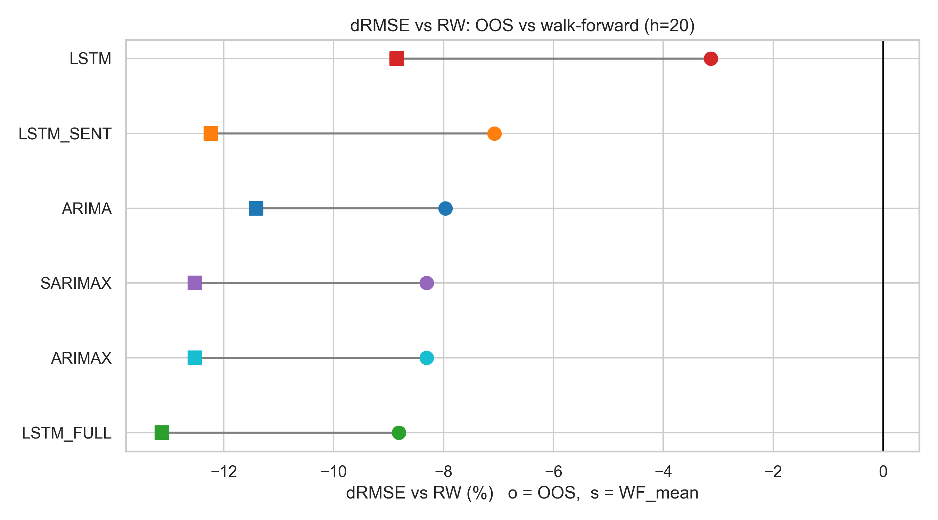
Figura 7.1 — Diferencia de RMSE frente al paseo aleatorio por modelo en T+20 (OOS 2024). Valores negativos indican menor error que el RW; los símbolos distinguen la evaluación OOS de la media walk-forward.

7.2 Significancia estadística de las diferencias
Tabla 7.2 — Diebold–Mariano frente a RW (estadístico y p-valor con corrección HLN)
Errores HAC con kernel de Bartlett (L = h−1) y corrección HLN. Dos contrastes sustantivos frente a RW alcanzan 5%: ARIMAX/SARIMAX es peor en T+1 (p = 0.037) y LSTM es mejor en T+20 para la semilla canónica (p = 0.020). ARIMAX y SARIMAX son predicciones idénticas y no deben contarse como evidencias independientes.
Modelo (vs RW) | T = 1 | T = 5 | T = 10 | T = 20
ARIMA | -0.72 (p=0.473) | 1.37 (p=0.171) | 1.16 (p=0.248) | 1.34 (p=0.182)
ARIMAX (≡ SARIMAX) | -2.09 (p=0.037) | 0.09 (p=0.926) | 0.67 (p=0.505) | 1.75 (p=0.082)
LSTM | -0.18 (p=0.854) | -0.41 (p=0.683) | 1.15 (p=0.252) | 2.34 (p=0.020)
LSTM+Sent | -1.87 (p=0.063) | -0.05 (p=0.959) | 1.19 (p=0.237) | 1.22 (p=0.223)
LSTM+Sent+VIX | -0.10 (p=0.920) | -0.22 (p=0.823) | 1.21 (p=0.228) | 1.34 (p=0.181)

La Tabla 7.2 reporta DM frente al RW con HAC y corrección HLN. En T+1, ARIMAX/SARIMAX produce DM_HLN = −2.09 (p = 0.0373), evidencia de mayor pérdida que RW. En T+20, la LSTM univariada produce DM_HLN = 2.34 (p = 0.0201), mientras ARIMA, ARIMAX/SARIMAX, LSTM+Sent y LSTM+Sent+VIX no rechazan igualdad predictiva (p entre 0.0819 y 0.2232). Dado que se realizan múltiples contrastes y no se aplica una corrección familiar, ambos resultados se interpretan como evidencia puntual. La robustez de la LSTM a la semilla se evalúa en la Sección 7.5.
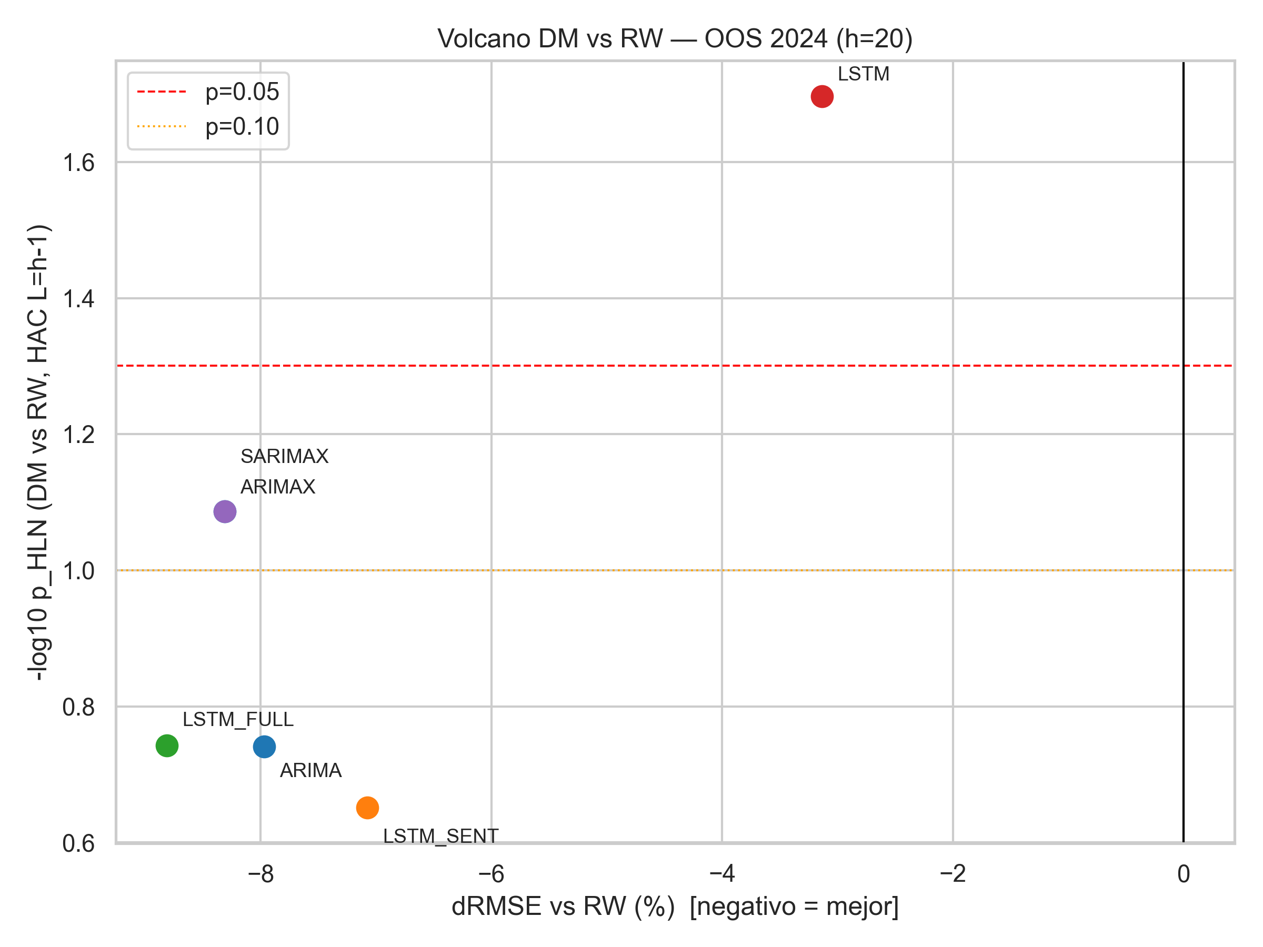
Figura 7.2 — Diagrama volcano de Diebold–Mariano frente al RW en T+20 (OOS 2024): diferencia de RMSE (eje X) y −log₁₀(p_HLN) con HAC L=h−1 (eje Y). Las líneas marcan p=0.05 y p=0.10.
La prueba de Pesaran–Timmermann [28] no detecta habilidad direccional significativa: el menor p-valor calculable es 0.4155. Varias celdas de horizontes largos no son calculables porque el modelo pronostica un solo signo; en esos casos la prueba carece de varianza. Por tanto, los MDA altos de T+20 no aportan evidencia inferencial independiente.
Una nota de transparencia metodológica es obligada. Las auditorías del proyecto detectaron, antes de esta reproducción, una fuga por objetivos solapados y un desplazamiento de 40 filas en la verificación de y_true; ambos invalidaron resultados intermedios. La auditoría de procedencia posterior mostró además que el CSV heredado no representaba las fuentes declaradas. Las tablas actuales no corrigen cifras antiguas de forma selectiva: proceden de una ejecución completa sobre el dataset reconstruido, después de cerrar los tres problemas. Esta nota documenta el proceso de control y no constituye evidencia inferencial adicional.

7.3 Calibración de los pronósticos
Las regresiones de Mincer–Zarnowitz en niveles muestran que, en T+1, la mayoría de modelos no rechaza α = 0 ni β = 1 al 5%; la excepción es LSTM+Sent (p_α = 0.0054; p_β=1 = 0.0035), mientras ARIMAX/SARIMAX queda en el límite (p_β=1 = 0.0600). Desde T+5, todos los modelos rechazan ambos contrastes por separado. En T+20, las pendientes se sitúan entre 0.7808 y 0.8153 y R² entre 0.6998 y 0.7200. La pérdida de calibración es, por tanto, general en horizontes largos, pero no uniforme en T+1.
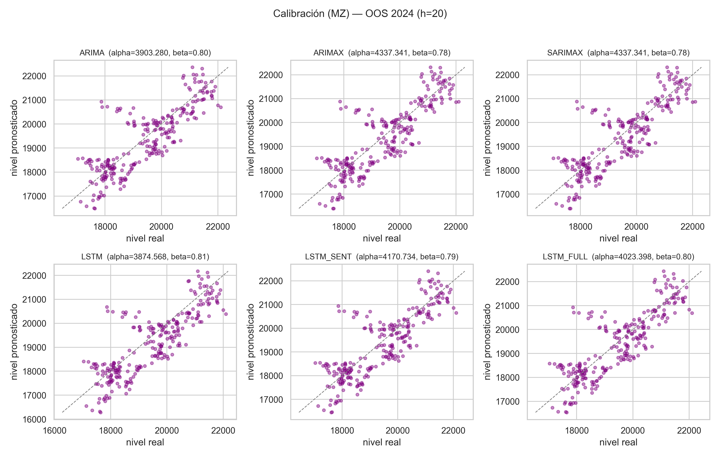
Figura 7.3 — Calibración Mincer–Zarnowitz en T+20 (OOS 2024): nivel observado contra nivel pronosticado por modelo. La línea de 45° representa la calibración perfecta (α = 0, β = 1); los coeficientes anotados corresponden a la regresión en niveles.

7.4 Estabilidad temporal: validación walk-forward y regímenes
Tabla 7.3 — Validación walk-forward (12 bloques mensuales de 2024, promedio)
Mejor RMSE por horizonte sombreado en verde. En T+1 solo las tres variantes LSTM mejoran el promedio de RW; en T≥5 todos los modelos quedan por debajo. Los bloques 3, 7 y 12 muestran reversión simultánea en T+20, pero la estratificación contemporánea por VIX no reproduce una división simple entre calma y estrés.
Modelo | T = 1 | T = 5 | T = 10 | T = 20
 | RMSE | MDA | RMSE | MDA | RMSE | MDA | RMSE | MDA
RW (paseo aleatorio) | 0.01110 | n.a. | 0.02349 | n.a. | 0.03226 | n.a. | 0.04136 | n.a.
ARIMA | 0.01118 | 0.514 | 0.02276 | 0.627 | 0.03042 | 0.673 | 0.03664 | 0.729
ARIMAX (≡ SARIMAX) | 0.01137 | 0.515 | 0.02332 | 0.573 | 0.03107 | 0.632 | 0.03618 | 0.725
LSTM | 0.01100 | 0.519 | 0.02320 | 0.584 | 0.03060 | 0.665 | 0.03770 | 0.713
LSTM+Sent | 0.01103 | 0.544 | 0.02290 | 0.612 | 0.03047 | 0.673 | 0.03630 | 0.729
LSTM+Sent+VIX | 0.01109 | 0.542 | 0.02283 | 0.590 | 0.03004 | 0.673 | 0.03593 | 0.729
La Tabla 7.3 resume doce bloques mensuales walk-forward con re-estimación por bloque. Los mejores RMSE son LSTM en T+1 (0.01100), ARIMA en T+5 (0.02276) y LSTM+Sent+VIX en T+10 y T+20 (0.03004 y 0.03593). En T+20, todos los modelos mejoran el RW de 0.04136; el orden relativo coincide parcialmente con OOS, donde LSTM+Sent+VIX también registra el menor error.
La heterogeneidad entre bloques matiza los promedios. En T+20, todas las familias empeoran frente al RW en los bloques 3, 7 y 12, mientras la mayoría de los bloques restantes favorece a los modelos. Sin embargo, los cuartiles definidos por VIX observado en la fecha de origen ofrecen otra lectura: en Q1 solo LSTM mejora marginalmente al RW (0.06038 frente a 0.06062), mientras en Q3 y Q4 las menores cifras corresponden a LSTM+Sent+VIX (0.02869) y ARIMAX/SARIMAX (0.02536), frente a RW de 0.03509 y 0.03979. No hay contradicción mecánica: el régimen de origen describe información contemporánea y no identifica cambios que ocurren dentro de los 20 días posteriores. Estos resultados son descriptivos y no prueban una regla predictiva de conmutación por régimen.
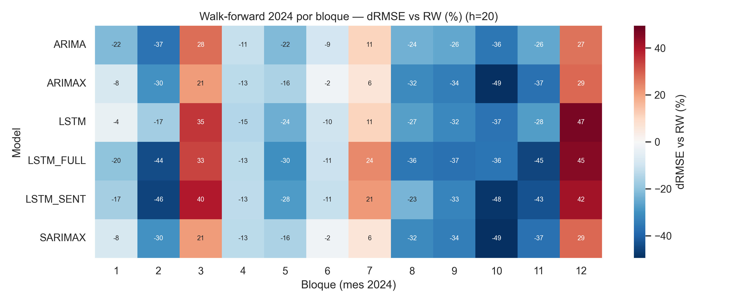
Figura 7.4 — Mapa de calor walk-forward en T+20: diferencia de RMSE frente al RW (%) por modelo y bloque mensual de 2024. Azul indica ventaja sobre RW; rojo, desventaja. Los bloques 3, 7 y 12 muestran reversión simultánea.
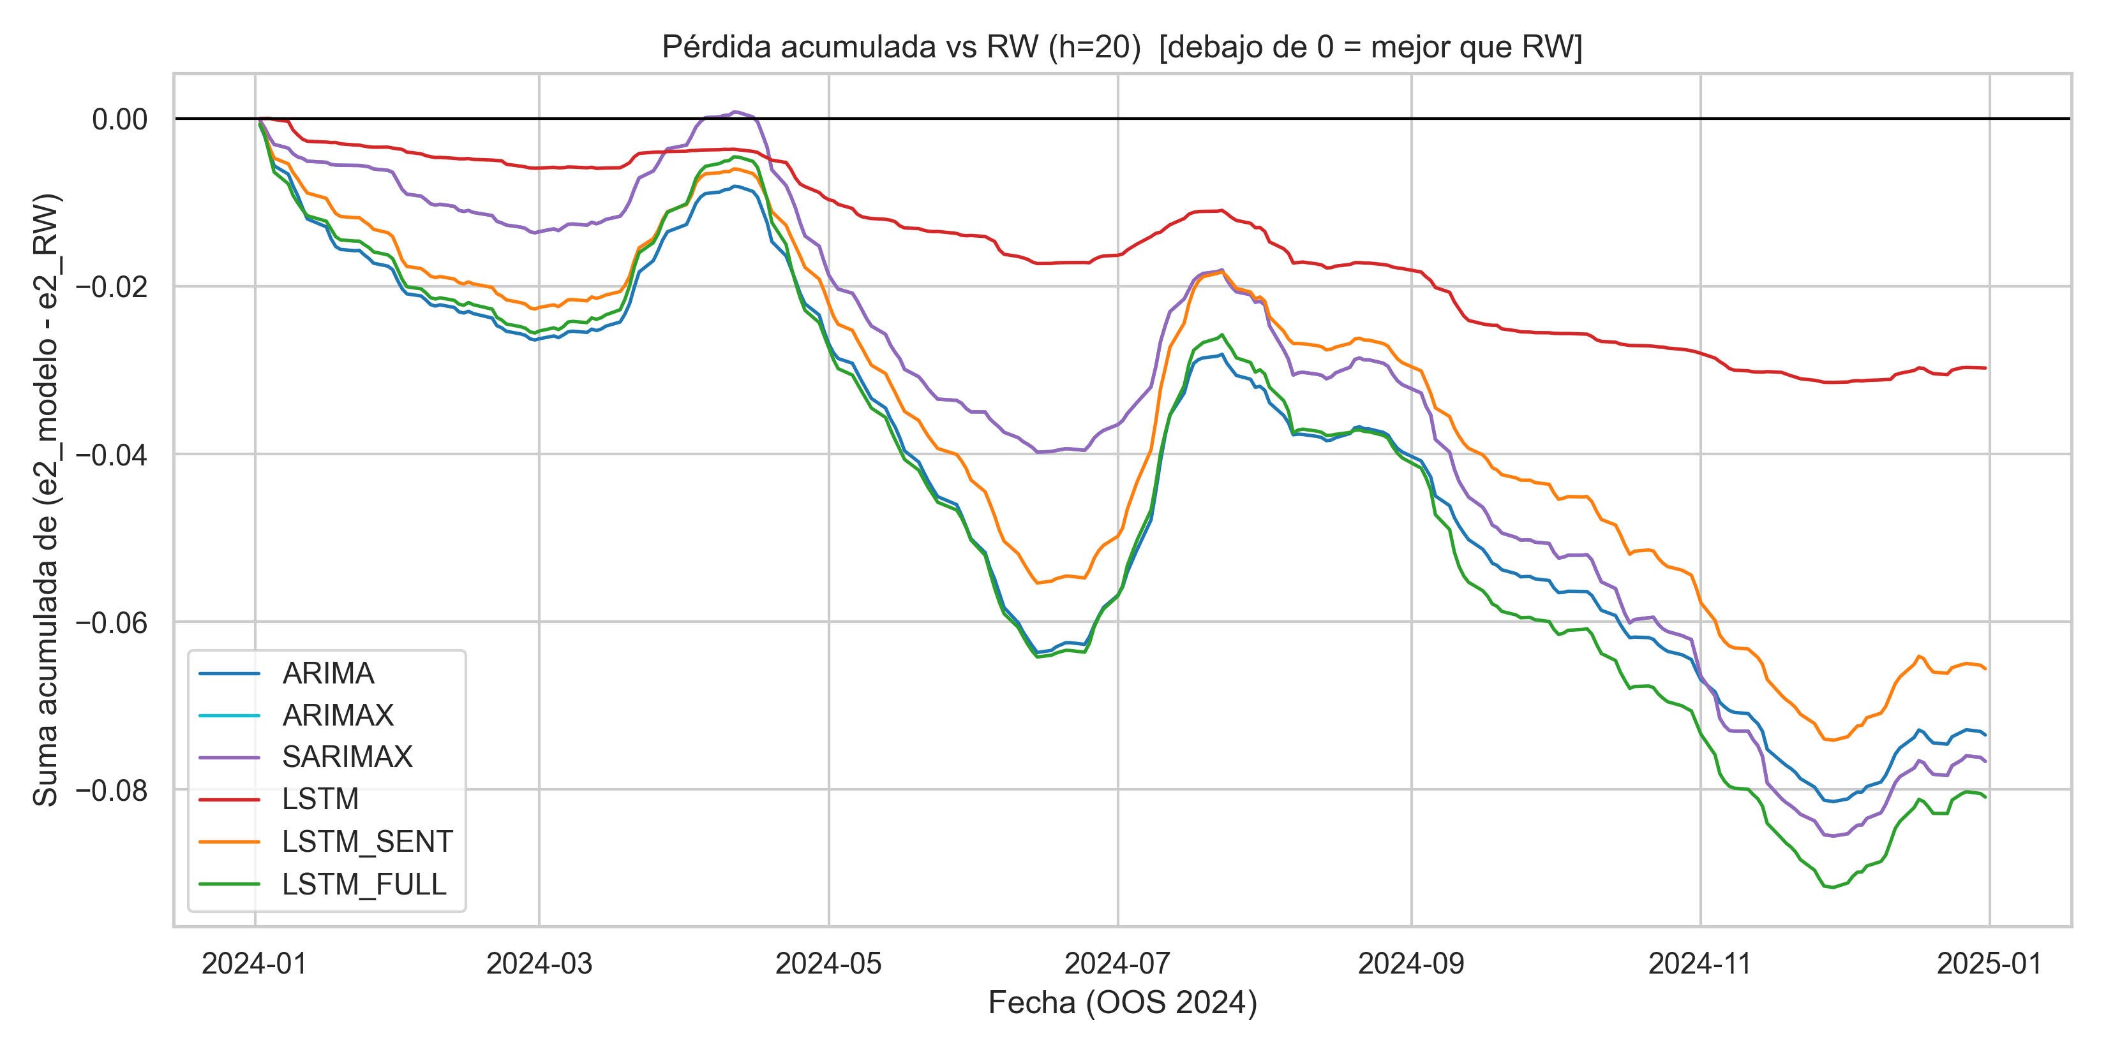
Figura 7.5 — Diferencia acumulada de pérdida cuadrática frente al RW en T+20 durante 2024. Valores bajo cero representan menor pérdida acumulada del modelo.

7.5 Sensibilidad a la inicialización: análisis multi-semilla
Tabla 7.4 — Sensibilidad a la inicialización: RMSE OOS por variante LSTM (media ± desviación, 10 semillas)
En T+20, LSTM presenta mediana p = 0.0562, cinco de diez semillas bajo 0.05 y ensemble p = 0.0584. LSTM+Sent presenta mediana p = 0.1893, cero semillas bajo 0.05 y ensemble p = 0.1523. LSTM+Sent+VIX obtiene el menor RMSE medio (0.04033 ± 0.00070), pero mediana p = 0.2225, una semilla bajo 0.05 y ensemble p = 0.2101.
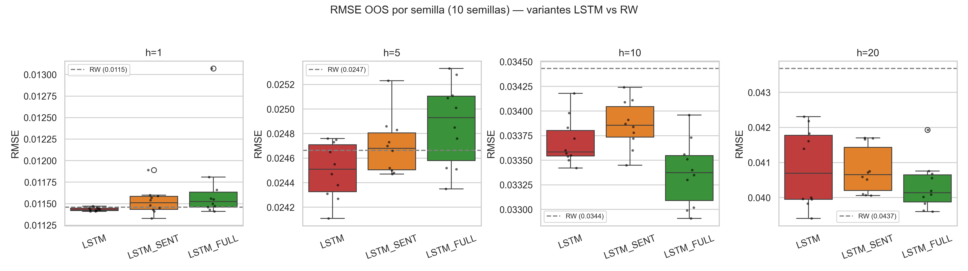
Figura 7.6 — Distribución del RMSE OOS de las variantes LSTM sobre 10 semillas por horizonte; la línea discontinua representa el RW. La dispersión cuantifica sensibilidad a la inicialización.
Variante (10 semillas) | T = 1 | T = 5 | T = 10 | T = 20
LSTM | 0.01143 ± 0.00002 | 0.02450 ± 0.00023 | 0.03369 ± 0.00024 | 0.04085 ± 0.00111
LSTM+Sent | 0.01153 ± 0.00015 | 0.02470 ± 0.00024 | 0.03386 ± 0.00024 | 0.04079 ± 0.00067
LSTM+Sent+VIX | 0.01169 ± 0.00050 | 0.02488 ± 0.00034 | 0.03337 ± 0.00034 | 0.04033 ± 0.00070
Los resultados neuronales canónicos usan semilla 42. Para medir la dependencia de esa elección, cada una de las tres variantes se reentrenó con diez semillas en los cuatro horizontes, para 120 entrenamientos. La Tabla 7.4 resume media y desviación del RMSE; la prueba DM-HLN por semilla y por ensemble se conserva en multiseed_dm_T20_all_variants.csv.
La inferencia cambia materialmente con la inicialización. La LSTM canónica es significativa en T+20 (p = 0.0201), pero la mediana de diez semillas queda en 0.0562 y el ensemble en 0.0584. LSTM+Sent no presenta ninguna semilla significativa. LSTM+Sent+VIX mantiene el mejor RMSE medio entre variantes, pero solo una semilla es significativa y su ensemble no lo es. Por ello, el signo favorable del error en T+20 no autoriza una afirmación de superioridad robusta; la semilla debe tratarse como dimensión del análisis, no como detalle de implementación.

7.6 Robustez fuera del periodo de estudio: enero–abril de 2025
Tabla 7.5 — Bloque de robustez: enero–abril de 2025 (LSTM entrenadas hasta dic-2024; modelos clásicos con re-estimación mensual)
Mejor RMSE por horizonte sombreado en verde. En T+1, ARIMAX/SARIMAX presenta el menor RMSE (0.02186). En T+5, T+10 y T+20, el RW presenta el menor error. Ningún contraste DM-HLN contra RW alcanza 5%.
Modelo | T=1 (n=74) | T=5 (n=70) | T=10 (n=65) | T=20 (n=55)
 | RMSE | MDA | RMSE | MDA | RMSE | MDA | RMSE | MDA
RW (paseo aleatorio) | 0.02236 | n.a. | 0.04087 | n.a. | 0.05277 | n.a. | 0.07147 | n.a.
ARIMA | 0.02192 | 0.568 | 0.04153 | 0.471 | 0.05561 | 0.385 | 0.08050 | 0.236
ARIMAX (≡ SARIMAX) | 0.02186 | 0.527 | 0.04177 | 0.514 | 0.05693 | 0.385 | 0.08686 | 0.236
LSTM | 0.02243 | 0.513 | 0.04362 | 0.443 | 0.05703 | 0.385 | 0.08170 | 0.236
LSTM+Sent | 0.02238 | 0.554 | 0.04160 | 0.486 | 0.05634 | 0.385 | 0.08522 | 0.236
LSTM+Sent+VIX | 0.02188 | 0.460 | 0.04278 | 0.429 | 0.05590 | 0.385 | 0.09074 | 0.236
Como prueba de estrés, los modelos se evaluaron entre enero y abril de 2025. Las LSTM se entrenaron con información hasta diciembre de 2024 y los modelos clásicos continuaron con ventana expanding y re-estimación mensual. El RMSE de T+1 aumentó aproximadamente de 0.011–0.012 en 2024 a 0.022 en este bloque.
En T+5, T+10 y T+20, RW registra los menores RMSE (0.04087, 0.05277 y 0.07147). En T+20, los modelos quedan entre 12.6% y 27.0% por encima del RW. Ninguna comparación contra RW es significativa con HLN. La única celda significativa de tbl_DM_2025.csv compara LSTM con SARIMAX en T+20 (p_HLN = 0.0496), no con RW, y se interpreta como hallazgo aislado. El MDA de todos los modelos en T+20 es 0.2364 porque sus acumulados pronosticados tienen el mismo signo durante gran parte de la caída.
El bloque de 2025 muestra que las mejoras de error observadas en OOS y walk-forward 2024 no se trasladan de manera estable a otro periodo. También impide convertir la estratificación contemporánea por VIX de 2024 en una regla operacional: conocer el cuartil en el origen no equivale a anticipar un cambio de régimen dentro del horizonte.

7.7 Discusión general
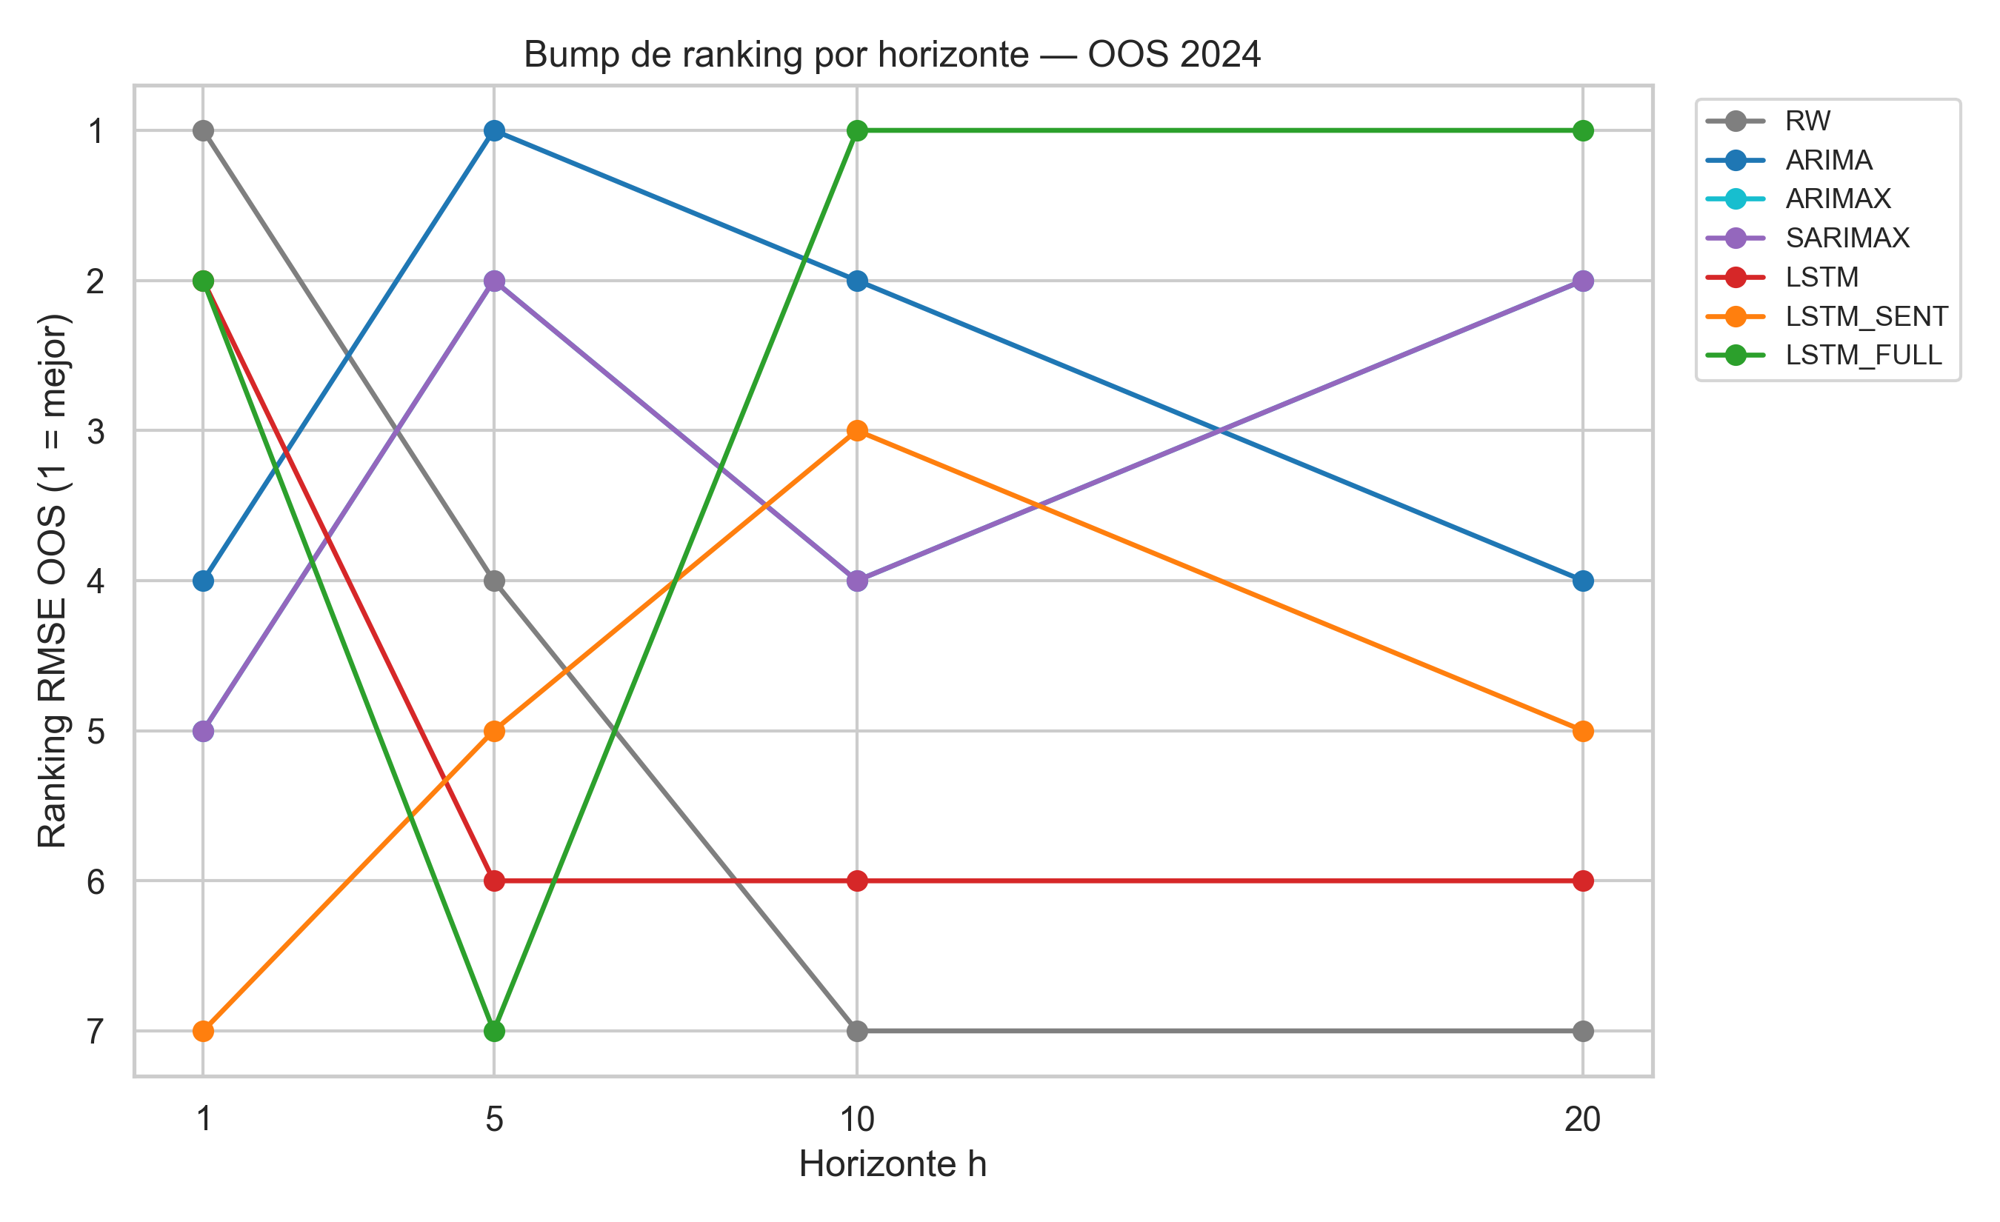
Figura 7.7 — Evolución del ranking de los modelos por RMSE a través de los horizontes (OOS 2024). La ausencia de un orden estable entre horizontes refuerza que ningún modelo domina de forma consistente.
Tomados en conjunto, los resultados no sostienen un modelo dominante. En T+1, ARIMAX/SARIMAX es significativamente peor que RW; en T+20, la LSTM canónica es significativamente mejor, pero esa inferencia se debilita al variar la semilla. LSTM+Sent+VIX obtiene el menor RMSE en T+10 y T+20 OOS y walk-forward, sin diferencia DM-HLN frente a RW y sin conservar el liderazgo en 2025. La evidencia, por tanto, es compatible con mejoras puntuales, no con superioridad estable y generalizable.
La segunda lectura concierne a complejidad y variables exógenas. LSTM+Sent+VIX alcanza los mejores errores puntuales de horizonte largo, pero el sentimiento por sí solo no domina a la LSTM univariada y ninguna variante exógena demuestra una ventaja inferencial robusta. ARIMA y ARIMAX/SARIMAX permanecen competitivos con menor complejidad, especialmente en T+5 y en varios bloques walk-forward.
La tercera lectura concierne a la estabilidad temporal. Los bloques 3, 7 y 12 revierten simultáneamente las ventajas en T+20, pero los cuartiles de VIX en el origen favorecen a varios modelos en Q3 y Q4. La diferencia revela que una etiqueta contemporánea no describe el régimen futuro de toda la ventana. Se requiere una prueba prospectiva específica antes de afirmar que el desempeño depende de calma o estrés.
La cuarta lectura es metodológica. La reconstrucción de fuentes mostró que un pipeline puede ser computacionalmente reproducible y, aun así, carecer de procedencia demostrable. Los contratos anti-fuga, la verificación de y_true, los hashes de fuentes y artefactos, las corridas limpias y el análisis multi-semilla cubren riesgos distintos y complementarios. En esta versión, dos ejecuciones independientes reprodujeron 512/512 predicciones y todas las tablas comparables byte a byte; las figuras también quedaron deterministas tras fijar el jitter.

CONCLUSIONES, IMPLICACIONES Y TRABAJO FUTURO

8.1 Conclusiones
Esta tesis evaluó si VIX y tono de noticias GDELT mejoran el pronóstico multi-horizonte del NASDAQ-100 bajo un protocolo reproducible. La respuesta es matizada: hay reducciones puntuales de RMSE y dos contrastes DM-HLN frente a RW al 5%, uno desfavorable a ARIMAX/SARIMAX en T+1 y otro favorable a la LSTM canónica en T+20. Sin embargo, el segundo es sensible a la semilla, las ventajas no se mantienen en 2025 y ningún modelo domina de forma estable entre horizontes y periodos.

Sobre la infraestructura reproducible (objetivo 1)
Se reconstruyó el conjunto de datos desde FRED/Nasdaq, Cboe y GDELT y se versionaron URLs, parámetros, consulta SQL, job y hashes. El ejercicio también documentó que el archivo heredado no era una fuente primaria: su objetivo era QQQ ajustado, VIX_Close correspondía a la apertura y el sentimiento no tenía procedencia verificable. Sobre el conjunto nuevo, el pipeline completo terminó con RUN_ALL_OK; dos corridas independientes reprodujeron las 512 predicciones y las tablas comparables.

Sobre los modelos y el pronóstico multi-paso (objetivo 2)
Los siete modelos efectivos se ejecutaron sobre retornos diarios con pronóstico iterado, exógenas rezagadas y congeladas, y re-estimación según el protocolo. El gate Kruskal–Wallis obtuvo p = 0.4698, por lo que m = 5 permaneció desactivado y SARIMAX coincidió con ARIMAX. ADF y KPSS sobre el objetivo oficial confirman no estacionariedad en nivel y estacionariedad tras una diferencia.

Sobre el desempeño comparado (objetivo 3)
En T+1, RW obtuvo RMSE 0.01146 y ARIMAX/SARIMAX fue significativamente peor (p_HLN = 0.0373). En T+20, LSTM+Sent+VIX logró el menor RMSE OOS (0.03983) y walk-forward (0.03593), pero su contraste OOS frente a RW no fue significativo (p_HLN = 0.1811). La LSTM univariada sí fue significativa con semilla 42 (p_HLN = 0.0201), sin respaldo estable al variar la inicialización. Pesaran–Timmermann no detectó habilidad direccional y Mincer–Zarnowitz mostró descalibración general desde T+5.

Sobre la robustez (objetivo 4)
Las pruebas de robustez delimitan el alcance. Para la LSTM en T+20, cinco de diez semillas quedaron bajo 0.05, pero la mediana fue 0.0562 y el ensemble 0.0584. LSTM+Sent+VIX obtuvo el menor RMSE medio, con una sola semilla significativa y ensemble p = 0.2101. En 2025, RW fue el mejor modelo en T+5, T+10 y T+20 y ninguna comparación contra RW fue significativa bajo HLN. Los regímenes de VIX en el origen y las reversiones por bloque describen aspectos diferentes y no justifican una regla de conmutación sin validación prospectiva.

8.2 Implicaciones

Para la práctica del pronóstico financiero
Para un practicante, las cifras no justifican seleccionar un modelo por una sola corrida o un único periodo. La menor pérdida puntual de LSTM+Sent+VIX en horizontes largos debe ponderarse con su falta de significancia frente a RW, la sensibilidad a semilla y el deterioro en 2025. Estos resultados evalúan exactitud estadística, no rentabilidad, y no constituyen una recomendación de inversión.

Para la literatura aplicada de aprendizaje profundo en finanzas
La experiencia del proyecto muestra que reproducibilidad computacional y procedencia son requisitos distintos. Un resultado puede repetirse desde un CSV y seguir sin ser auditable si no se preservan fuentes, campos, calendario y transformaciones. Del mismo modo, una semilla canónica puede producir una conclusión que no representa la distribución de inicializaciones. Ambos riesgos deben reportarse explícitamente.

La lección metodológica
La contribución metodológica es un protocolo que enlaza fuente, dataset, predicción, métrica, tabla y figura mediante manifiestos y pruebas. La reconstrucción no se usó para preservar resultados anteriores, sino para volver a ejecutar todo el estudio. Esta separación evita presentar como continuidad empírica lo que en realidad es una nueva base de evidencia.

8.3 Limitaciones
Los alcances están acotados por siete limitaciones. Primero, el repositorio original de adquisición se perdió y la procedencia del sentimiento heredado sigue sin poder recuperarse; por ello los resultados actuales pertenecen a una reconstrucción y no validan las cifras históricas. Segundo, nasdaq_market es un proxy de noticias Nasdaq/tecnología, no un corpus exclusivo del índice, y el primer componente de V2Tone no fue validado manualmente como medida semántica. Tercero, los archivos fuente no se redistribuyen en Git mientras se revisan licencias; la reproducción desde cero depende de proveedores externos, aunque hashes y consultas quedan versionados. Cuarto, se estudia un solo índice y un periodo OOS principal, con un bloque 2025 breve. Quinto, los cuartiles de VIX son contemporáneos al origen y no anticipan el régimen futuro. Sexto, las exógenas se congelan y la arquitectura LSTM no agota el espacio de modelos. Séptimo, no se modelan costos ni reglas de negociación.

8.4 Trabajo futuro
El trabajo futuro debe comenzar por preservación: depositar una copia permitida de las fuentes y el dataset canónico en almacenamiento institucional con control de acceso, manteniendo los hashes públicos. Después, conviene replicar el protocolo en otros índices y periodos, evaluar alcances GDELT preespecificados sin selección por rendimiento, modelar dinámicamente las exógenas y probar reglas de régimen de forma prospectiva. También se recomienda incorporar inferencia para múltiples comparaciones y mantener el análisis multi-semilla como requisito de cualquier extensión neuronal.

REFERENCIAS
[1] | G. E. P. Box y G. M. Jenkins, Time Series Analysis: Forecasting and Control. Holden-Day, 1976.
[2] | T. Fischer y C. Krauss, «Deep learning with long short-term memory networks for financial market predictions», Eur. J. Oper. Res., vol. 270, n.º 2, pp. 654-669, 2018.
[3] | J. Bollen, H. Mao, y X. Zeng, «Twitter mood predicts the stock market», J. Comput. Sci., vol. 2, n.º 1, pp. 1-8, 2011.
[4] | «Nasdaq-100 Index - NDX | Nasdaq». Accedido: 21 de abril de 2025. [En línea]. Disponible en: https://www.nasdaq.com/market-activity/quotes/nasdaq-ndx-index
[5] | S. Makridakis, E. Spiliotis, y V. Assimakopoulos, «Statistical and Machine Learning forecasting methods: Concerns and ways forward», PLOS ONE, vol. 13, n.º 3, pp. 1-26, 2018.
[6] | I. Goodfellow, Y. Bengio, y A. Courville, Deep Learning. MIT Press, 2016.
[7] | Dickey, D. A., & Fuller, W. A. (1979). Distribution of the Estimators for Autoregressive Time Series with a Unit Root. Journal of the American Statistical Association, 74(366), 427–431.
[8] | Kwiatkowski, D., Phillips, P. C. B., Schmidt, P., & Shin, Y. (1992). Testing the null hypothesis of stationarity against the alternative of a unit root. Journal of Econometrics, 54(1–3), 159–178.
[9] | Diebold, F. X., & Mariano, R. S. (1995). Comparing Predictive Accuracy. Journal of Business & Economic Statistics, 13(3), 253–263.
[10] | J. Xiang, «Forecasting the NASDAQ Composite Index Using ARIMA Model», Math. Model. Appl., vol. 9, n.º 2, pp. 49-57, 2024.
[11] | P. Weichbroth, M. Głowacki, y P. Gajewski, «Comparison of the Performance of ARIMA and LSTM Models in Forecasting Stock Prices», Information, vol. 13, n.º 2, pp. 78-86, 2022.
[12] | D. S. Osorio Aristizábal, «Comparación de modelos de series temporales ARIMA, SARIMAX y LSTM para la predicción del índice COLCAP», PhD Thesis, Universidad EAFIT, 2024.
[13] | «Black Sea Journal of Engineering and Science » Submission » Comparative Analysis of LSTM and ARIMA Models in Stock Price Prediction: A Technology Company Example». Accedido: 21 de agosto de 2025. [En línea]. Disponible en: https://dergipark.org.tr/en/pub/bsengineering/issue/86586/1445997
[14] | S. Diqi, «Predicting the S&P 500 Index using LSTM and Technical Indicators», presentado en Proceedings of the 2022 International Conference on Computational Intelligence, 2022, pp. 11-19.
[15] | D. Bustos y M. Pomares, «Review of Deep Learning Methods for Time Series Forecasting in Finance», Int. J. Forecast., vol. 36, n.º 4, pp. 537-545, 2020.
[16] | K. Kashif y R. Ślepaczuk, «LSTM-ARIMA as a Hybrid Approach in Algorithmic Investment Strategies», SSRN Electron. J., 2023, [En línea]. Disponible en: https://ssrn.com/abstract=4877100
[17] | Y. Zhao, X. Liu, y J. Lin, «Stock Market Forecasting Using LSTM with Sentiment Analysis of Financial News», Appl. Soft Comput., vol. 135, pp. 495-503, 2024.
[18] | R. Ouf, A. Lahmiri, y S. Bekiros, «Improving Stock Market Forecasting Accuracy with Social Media Sentiment: Evidence from Twitter», Expert Syst. Appl., vol. 233, pp. 23-31, 2024.
[19] | Y. Zhang, W. Li, y J. Ma, «Combining News Sentiment and Historical Prices in Stock Prediction: A Dual LSTM–FinBERT Framework», Inf. Process. Manag., vol. 61, n.º 2, pp. 523-531, 2024.
[20] | S. Srijiranon, P. Kan-ngan, y P. Kumpeeraparb, «A Hybrid Model of PCA-EMD-LSTM with Sentiment Analysis for Stock Price Prediction», IEEE Access, vol. 10, pp. 1215-1235, 2022.
[21] | R. Chaudhary, «Advanced Stock Market Prediction Using Long Short-Term Memory Networks: A Comprehensive Deep Learning Framework», arXiv.org. Accedido: 21 de agosto de 2025. [En línea]. Disponible en: https://arxiv.org/abs/2505.05325v1
[22] | P. Ye, H. Zhang, y X. Zhou, «CNN-CBAM-LSTM: Enhancing Stock Return Prediction Through Long and Short Information Mining in Stock Prediction», Mathematics, vol. 12, n.º 23, p. 3738, nov. 2024, doi: 10.3390/math12233738.
[23] | T. N. Duong et al., «Investigating Market Strength Prediction with CNNs on Candlestick Chart Images», 21 de enero de 2025, arXiv: arXiv:2501.12239. doi: 10.48550/arXiv.2501.12239.
[24] | R. Xiao, Y. Feng, L. Yan, y Y. Ma, «Predict stock prices with ARIMA and LSTM», 31 de agosto de 2022, arXiv: arXiv:2209.02407. doi: 10.48550/arXiv.2209.02407.
[25] | V. Grosso y U. J. T. Lozano, «¿El EMBI de Colombia tuvo incidencia sobre la tasa de cambio entre los años 2012 y 2022?».
[26] | W. Mao, P. Liu, y J. Huang, «SF-Transformer: A Mutual Information-Enhanced Transformer Model with Spot-Forward Parity for Forecasting Long-Term Chinese Stock Index Futures Prices», Entropy, vol. 26, n.º 6, p. 478, may 2024, doi: 10.3390/e26060478.
[27] | D. I. Harvey, S. J. Leybourne, y P. Newbold, «Testing the equality of prediction mean squared errors», International Journal of Forecasting, vol. 13, n.o 2, pp. 281–291, 1997, doi: 10.1016/S0169-2070(96)00719-4.
[28] | M. H. Pesaran y A. Timmermann, «A Simple Nonparametric Test of Predictive Performance», Journal of Business & Economic Statistics, vol. 10, n.o 4, pp. 461–465, 1992, doi: 10.1080/07350015.1992.10509922.
[29] | J. A. Mincer y V. Zarnowitz, «The Evaluation of Economic Forecasts», en Economic Forecasts and Expectations: Analysis of Forecasting Behavior and Performance, National Bureau of Economic Research, 1969, pp. 3–46.
[30] | Federal Reserve Bank of St. Louis, “NASDAQ-100 (NASDAQ100)”, FRED, fuente original Nasdaq, Inc. Accedido: 16 de julio de 2026. [En línea]. Disponible en: https://fred.stlouisfed.org/series/NASDAQ100
[31] | Cboe Global Markets, “VIX Index Historical Data”. Accedido: 16 de julio de 2026. [En línea]. Disponible en: https://cdn.cboe.com/api/global/us_indices/daily_prices/VIX_History.csv
[32] | The GDELT Project, “GDELT 2.0 Global Knowledge Graph”, conjunto público de Google BigQuery gdelt-bq.gdeltv2.gkg_partitioned. Accedido: 16 de julio de 2026. [En línea]. Disponible en: https://www.gdeltproject.org/

APÉNDICE
Apéndice A. Pruebas de estacionariedad (ADF y KPSS)
A.1. Objetivo y relevancia
El propósito de este apéndice es documentar el diagnóstico de estacionariedad previo a la modelación, utilizando las pruebas Augmented Dickey–Fuller (ADF) y Kwiatkowski–Phillips–Schmidt–Shin (KPSS) sobre el nivel del NASDAQ-100 (Target_Price) y su primera diferencia. La combinación ADF/KPSS permite una lectura robusta: ADF contrasta raíz unitaria (H₀: no estacionaria) mientras que KPSS contrasta estacionariedad (H₀: estacionaria). La decisión de diferenciación d en la familia Box-Jenkins (ARIMA/SARIMAX) se fundamenta en estos resultados, minimizando el riesgo de sobre-/sub-diferenciar.
A.2. Protocolo
- Muestra: conjunto canónico completo de 2.558 observaciones entre 2015-02-19 y 2025-04-22. El diagnóstico es descriptivo de la transformación y no se usa para seleccionar el modelo ganador.
- Especificación ADF: constante, sin tendencia determinista, rezagos fijos 0, 1 y 2 y autolag desactivado.
- Especificación KPSS: estacionariedad alrededor de constante y rezagos de varianza de largo plazo fijados en 0, 1 y 2.
- Criterio de decisión:
  - Si ADF rechaza H₀ y KPSS no rechaza H₀ → evidencia de estacionariedad.
  - Si ADF no rechaza H₀ y KPSS rechaza H₀ → evidencia de no estacionariedad (se recomienda diferenciar).
  - Si ambas concuerdan (rechazan o no) → revisar tamaño muestral/rezagos y complementar con ACF/PACF.

A.3. Resultados

series | transform | test | lag | stat | pvalue | conclusion
Target_Price | level | ADF | 0 | -0.53 | 0.89 | Fail_to_reject_unit_root
Target_Price | level | ADF | 1 | -0.43 | 0.90 | Fail_to_reject_unit_root
Target_Price | level | ADF | 2 | -0.47 | 0.90 | Fail_to_reject_unit_root
Target_Price | level | KPSS | 0 | 231.65 | 0.01 | Reject_stationarity
Target_Price | level | KPSS | 1 | 115.90 | 0.01 | Reject_stationarity
Target_Price | level | KPSS | 2 | 77.30 | 0.01 | Reject_stationarity
Target_Price | diff1 | ADF | 0 | -55.50 | 0.00 | Reject_unit_root
Target_Price | diff1 | ADF | 1 | -36.20 | 0.00 | Reject_unit_root
Target_Price | diff1 | ADF | 2 | -31.19 | 0.00 | Reject_unit_root
Target_Price | diff1 | KPSS | 0 | 0.06 | 0.10 | Do_not_reject_stationarity
Target_Price | diff1 | KPSS | 1 | 0.06 | 0.10 | Do_not_reject_stationarity
Target_Price | diff1 | KPSS | 2 | 0.06 | 0.10 | Do_not_reject_stationarity
“Resultados ADF/KPSS sobre Target_Price (nivel) y primera diferencia”.
Sobre el NASDAQ-100 oficial, ADF no rechaza raíz unitaria en nivel (p = 0.885–0.905) y KPSS rechaza estacionariedad (p = 0.01). En primera diferencia, ADF rechaza raíz unitaria (p reportado 0.00) y KPSS no rechaza estacionariedad (p = 0.10). Esto respalda el uso de ret_1d y el orden (1,0,1) sobre retornos, equivalente a una diferencia sobre log(P).
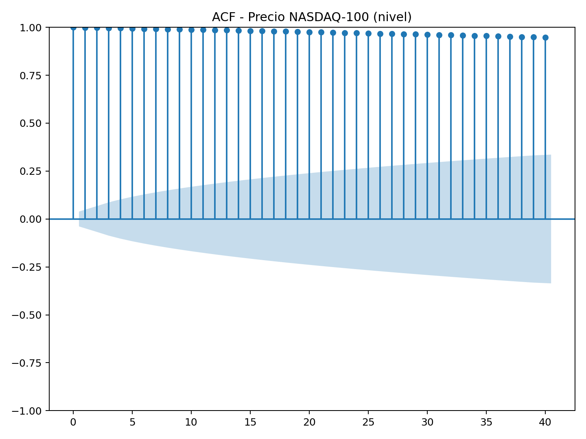
ACF – Precio NASDAQ-100 en nivel
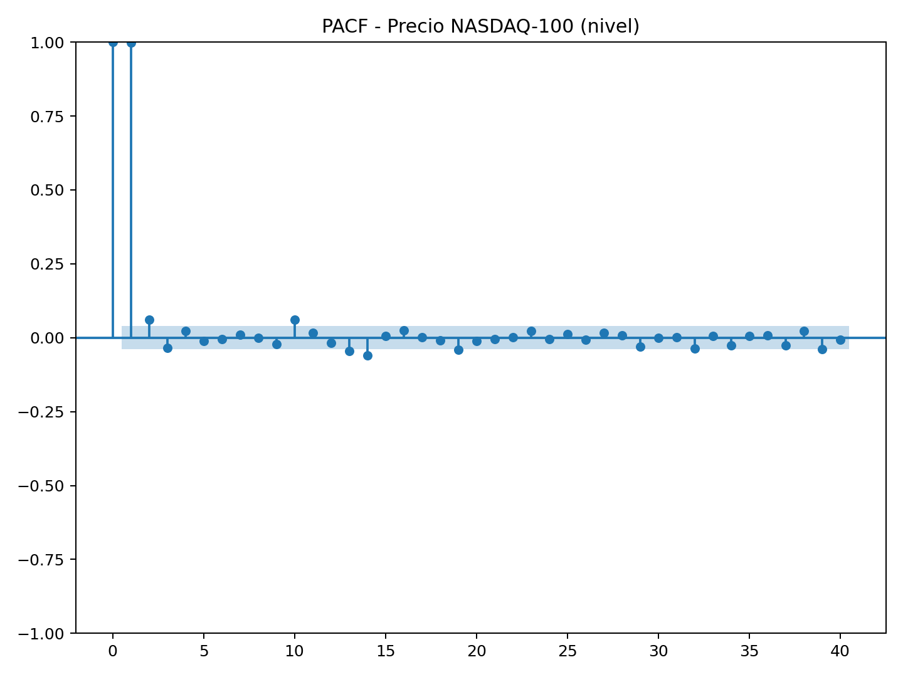
PACF – Precio NASDAQ-100 en nivel

Apéndice B. Reproducibilidad
Este apéndice documenta la reconstrucción de datos y la reproducción verificada de los resultados sellados el 16 de julio de 2026 en Windows 11 con Python 3.12.13. El dataset, los árboles de artefactos y los resultados clave están fijados en data/manifests/reproduction_results.json.

B.1. Entorno y dependencias
El proyecto se ejecuta con Python 3.12 y dependencias fijadas en requirements.txt; la reconstrucción de fuentes añade requirements-data.txt.
numpy==2.3.3 pandas==2.3.3 scipy==1.16.3
statsmodels==0.14.6 scikit-learn==1.8.0 matplotlib==3.10.8
seaborn==0.13.2 PyYAML==6.0.3 joblib==1.5.3
torch==2.9.1 pyarrow==22.0.0 openpyxl==3.1.5
pytest==9.0.3
Dos notas de versión quedan registradas en el propio requirements.txt: numpy 2.4.0 fue retirada (yanked) de PyPI por un fallo de compatibilidad, por lo que se fija la 2.3.3 (verificada el 16 de junio de 2026, reproduce los resultados bit a bit); y torch se fija en 2.9.1 sin el sufijo +cpu —inexistente en PyPI—, que en Windows instala la rueda de CPU.

B.2. Instalación
git clone --branch reconstruccion-datos-origen https://github.com/joslat92/TesisProject.git
cd TesisProject
python -m venv .venv
.venv\Scripts\python.exe -m pip install --upgrade pip
.venv\Scripts\python.exe -m pip install -r requirements.txt
.venv\Scripts\python.exe -m pip install -r requirements-data.txt

B.3. Reconstrucción de datos
El dataset canónico no se publica en Git y debe reconstruirse. Primero se ejecutan 00_snapshot_legacy.py y 10_fetch_market_data.py. La consulta GDELT requiere un proyecto propio de Google Cloud con BigQuery y facturación; 30_fetch_gdelt.py debe ejecutarse primero sin --execute para revisar el dry-run y el límite de bytes. La consulta sellada leyó 1.209,42 GiB. Después se ejecutan 35_audit_gdelt_candidates.py, 40_build_curated.py y 50_compare_legacy_curated.py. La guía exacta está en docs/REPRODUCIR.md.
El archivo resultante debe contener 2.558 filas y producir SHA-256 abf82d900314ce09cd00113785804e9f6742c38dd0867880ae9620c2a12f92ce antes de ejecutar modelos. No se debe lanzar la consulta GDELT sin revisar costo, cuota y presupuesto del proyecto utilizado.

B.4. Estructura del pipeline
El código se organiza bajo src/. El núcleo (src/core/) contiene el validador de contrato con fail-fast (contract.py), la prueba de Diebold–Mariano con kernel de Bartlett (dm.py) y las métricas compartidas (metrics.py). Las etapas ejecutables se ubican en src/stages/ y se orquestan mediante run_all.py.
00_prepare.py Preparación de datos
05_stationarity.py ADF/KPSS y correlogramas
10_baselines.py Baseline RW
11_train_arima.py ARIMA iterado
13_train_sarimax.py ARIMAX/SARIMAX
12_train_lstm.py Variantes LSTM OOS
14_walkforward.py Walk-forward mensual
15_multiseed_lstm.py 120 entrenamientos
16_robustez_2025.py Robustez 2025
20_evaluate_stats.py / 24_wf_metrics.py Evaluación
30_make_figures.py / 31_regimes.py Figuras y regímenes
El gate de integridad —validación del contrato de datos, suite anti-fuga y verificación de la variable objetivo contra la fuente primaria— se ejecuta dentro de 20_evaluate_stats.py. Si la corrida completa termina con el mensaje RUN_ALL_OK, todos los controles pasaron.

B.5. Reproducción de los resultados
Se recomienda ejecutar primero la verificación rápida de mecánica y, después, la reproducción completa:
# Pruebas
.venv\Scripts\python.exe -m pytest -q
# Verificación rápida aislada
.venv\Scripts\python.exe run_all.py --quick
# Reproducción completa con archivo de resultados previos
.venv\Scripts\python.exe run_all.py --fresh
El modo --quick crea una copia temporal aislada, reduce las LSTM a dos épocas y omite etapas costosas; no produce cifras de la tesis. --fresh archiva data/processed, outputs y reports en _run_archive/, recrea los directorios y ejecuta la cadena completa sin borrar resultados anteriores.
La corrida definitiva con --fresh terminó con RUN_ALL_OK en 38.0 minutos, el gate consolidado aprobó 17 controles y pytest aprobó 19 pruebas. Dos corridas independientes reprodujeron 512/512 predicciones y todas las tablas comparables byte a byte. El manifiesto final registra 17 tablas y 28 figuras, incluidos ADF/KPSS y los correlogramas reconstruidos.
Apéndice C. Glosario técnico
Término | Definición breve
Walk-forward validation | Validación temporal por bloques mensuales: cada modelo se re-estima con una ventana expanding que termina antes del bloque evaluado.
Rolling-window validation | Esquema de validación que mantiene fija la longitud de la ventana y la “desliza” a lo largo del tiempo.
Diebold–Mariano test (DM) | Contraste estadístico para comprobar si las diferencias de error entre dos modelos son significativas.
ARIMA (p,d,q) | Modelo autorregresivo integrado de media móvil para series estacionarias (sin estacionalidad explícita).
SARIMA (p,d,q)(P,D,Q) | ARIMA extendido con componentes estacionales; s es la periodicidad (p.ej. 12 para mensual).
SARIMAX / SARIMA-X | SARIMA que acepta variables exógenas (X) adicionales (ej. VIX).
LSTM (Long Short-Term Memory) | Células de red neuronal recurrente que mitigan el vanishing gradient y capturan dependencias de largo plazo.
Look-back window | Número de pasos históricos que se suministran como entrada a la red (ej. 40 días).
Hyper-parameter tuning | Búsqueda sistemática (grid o aleatoria) de configuraciones que minimicen la métrica de validación.
Early stopping | Estrategia que detiene el entrenamiento si la pérdida de validación no mejora tras n épocas.
Epoch | Una pasada completa por todo el conjunto de entrenamiento durante la optimización.
Batch size | Número de muestras procesadas antes de actualizar gradientes.
Dropout | Técnica de regularización que apaga aleatoriamente neuronas durante el entrenamiento.
Min-Max Scaler | Transformación lineal que re-escala las variables al rango [0, 1].
Inverse transform | Operación para recuperar la escala original tras una predicción hecha en espacio normalizado.
RMSE (Root Mean Squared Error) | Raíz cuadrada del error cuadrático medio; penaliza más los errores grandes.
MAE (Mean Absolute Error) | Promedio de los valores absolutos de los errores; robusto a outliers moderados.
MASE (Mean Absolute Scaled Error) | MAE escalado por el MAE de un pronóstico naïve; < 1 indica mejora sobre el naïve.
AIC / BIC | Criterios de información (Akaike y Bayes) usados para seleccionar órdenes ARIMA; menor es mejor.
PACF / ACF | Funciones de autocorrelación parcial y completa; guían la elección de p y q.
Stationarity | Propiedad de una serie con media y varianza constantes en el tiempo; requisito para ARIMA clásico.
Differencing (d, D) | Restar la serie consigo misma desplazada para eliminar tendencias o estacionalidad.
Variable exógena | Predictora que no forma parte de la serie objetivo, p.ej. VIX_Close.
Ablation study | Experimento donde se retiran elementos (features, módulos) para evaluar su contribución.
Residual model / Hybrid | Modelo entrenado sobre los errores de otro (ej. AR sobre residuos de LSTM) para capturar patrones faltantes.
Walk-forward horizon (h) | Número de pasos adelantados que se pronostican; h = 1 (un día), h = 5 (semana), h = 20 (mes bursátil).
Grid search | Exploración exhaustiva de combinaciones de hiperparámetros definidos a priori.
Cross-validation (CV) | Evaluación repetida bajo particiones distintas para estimar la generalización; aquí se usa CV por bloques temporales.
Fair-use académico | Doctrina legal que permite emplear datos con copyright con fines educativos o de investigación sin ánimo de lucro.
OOS (Out-of-Sample) / Fuera de muestra | Evaluación en datos nunca vistos en entrenamiento/tuning; estima generalización real.
Precisión direccional (DA) | % de aciertos en la dirección del cambio (sube/baja), sin considerar magnitud.
Prueba de Ljung–Box | Contrasta autocorrelación remanente de residuos en múltiples rezagos; p<0.05 sugiere dependencia.
ADF (Augmented Dickey–Fuller) | Prueba de raíz unitaria (no estacionariedad). Rechazar H₀ ⇒ evidencia de estacionariedad.
KPSS | Prueba de estacionariedad. No rechazar H₀ ⇒ estacionariedad compatible. Complementa a ADF.
Jarque–Bera | Prueba de normalidad (asimetría/curtosis). Rechazos son comunes en finanzas por colas pesadas.
VIX | Índice de volatilidad implícita; proxy de “miedo/régimen de mercado” usado como variable exógena.
GRU | Variante de RNN más ligera que LSTM; rendimiento similar con menos parámetros en muchos casos.

